ترميمات المنشأت بقلم م /حازم جبر
لا شك ان موضوع ترميم المنشأت يشغل بال الكثيرين منا وترميم المنشأت وأصلاح عناصرها بلا جدال امر حيوي وهام وايضا خطير وبالطبع يستلزم قبل الخوض في موضوعنا ان نلفت نظر الساده القائمين علي أعمال الترميمات بضرورة اتخاذ الحيطه والتواجد المستمر في موقع العمل ولا يستنكف احد ان يسأل اهل الخبرة في هذا المجال سواء كان مهندسا او من قدامي الصنعه خاصة في المباني القديمه .
اولا -ما قبل أعمال الترميم:
يتبادر الي ذهننا جميعا سؤال ملح الا وهو متي يحتاج المبني الي الترميم ؟ (والترميم غير الصيانة التي لا بد ان تكون اولا بأول حتي نستطيع أن يطول عمر المبني) اجابة السؤال بالطبع عندما نلاحظ وجود أي شروخ سواء بسيطه او كبيرة , بالطبع يتم المعاينه الأوليه وفحص العناصر الأنشائيه وتحديد مدي الخطوره الموجوده
يفضل عمل الاتي:
1- عمل رسومات للمبني (في حالة عدم وجود رسومات اصليه ) -ان وجدت الرسومات فيجب مطابقتها علي ما تم تنفيذه علي الطبيعه وتحديد اذا ما كان هناك أي تعديلات أجريت بمعرفة السكان انفسهم
2- تسجيل كل ما نراه وافضل بالطبع التسجيل بالصور الفوتوغرافيه
3- كتابة تقرير عن تاريخ الشروخ وسؤال المالك او السكان او الاثنين (احيانا تتضارب المصالح)ففي المباني القديمه يتمني المالك هدم المنشأ وأعادة بناؤه بأدوار طبعا اعلي اما الساكن فيفضل الترميم لان القيمه الايجاريه منخفضه بالطبع لقدم المبني
-اما في حالة المباني العامه فلن نجد بالطبع هذه المشكله.ولا يجب ان نتسرع في تحديد طرق الاصلاح وكيفية الترميم فقد يؤدي التسرع في تقرير ان منشأ يحتاج الي اصلاح كثير في حين انه لا يحتاج اليه مما يسبب فقد المال بالطبع في اعمال بغني عنها كما يؤدي الخطأ في تقرير أن المنشأ سليم في حين انه فعلا في حاجه الي اصلاح بسرعه قد يؤدي الي فقد الارواح (لا قدر الله) او فقد المبني ككل.

بعد ان استعرضنا المقدمه التي كان لابد منها نتطرق باذن الله الي طرق الاصلاح
طرق الاصلاح :
وتنقسم طرق اصلاح مباني الخرسانه المسلحة الي :
1-اصلاح غير انشائي
2- اصــــــلاح انشائي
ويقصد بالاصلاح الغير انشائي اصلاح بعض شروخ المباني او ترميمات البياض ويجوز لنا ان نطلق علي اصلاح تصدعات الاعضاء الخرسانيه (في حالة ما اردنا استعادة الاعضاء الخرسانيه تحملها مع الزمن او شكلها الاصلي او حماية حديد التسليح) يجوز لنا وقتها ان نطلق عليه اصلاح غير انشائي
-اما المقصود بعملية الاصلاح الانشائي اصلاح الاعضاء الخرسانيه لتستعيد قدرتها علي مقاومة الاحمال وايضا يطلق علي عملية معالجة حديد التسليح من الصدأ اصلاح انشائي واحيانا نقوم باعمال استعاضة للتسليح في حالة الفقد بنسب معينه وان شاء الله يأتي ذكر كل عمل في حينه
الاصلاحات والترميمات غير الانشائيه :
بداية نطلق علي الاعمال الخفيفه للاصلاحات( ترميم) اما الاعمال الكبيره ففي الغالب يطلق عليها
اصلاحات( او ترميم شامل للمنشأ )او معالجات (ان كان البعض يطلق معالجات علي الاعمال الخرسانيه )وهذا هو الفرق الذي درج البعض علي اطلاقه لكن لا اختلاف ان استبدلنا تسميه مكان الاخري تبعا للبلاد او حتي المدن التي يختلف اسماء الاعمال من مدينه لاخري
أ- شروخ الحوائط
من الناحيه الانشائيه شروخ الحوائط سواء كانت بين الحوائط وبين الاعمده والكمرات او كانت شروخا مائله في الحوائط ذاتها لا تعتبر خطيرة لكن لابد من اصلاحها لعاملين :
1- طمأنة السكان
ب- تجميل الحائط
طرق الاصلاح
عموما يمكننا تقسيم الشروخ في الحوائط و اصلاحها اعتمادا علي عرضها :
1- الشروخ حتي 3مم( هذه الشروخ لا تؤثر علي قدرة الحائط في حمل الاحمال الراسيه ) ولاصلاحها عدة طرق منها :
ا- يتم ما يعرف بفتح الشروخ علي شكل حرف (7) وبعد القيام بنظافة مكان التكسير يتم ملء مكان الشرخ بمونه قويه (اسمنت ورمل 1:1) مع اضافة ماده للمونه لا تنكمش(non - shrinking mortar )
لكن لا بد الا تقل مقاومة المونه- الغير منكمشه - للضغط عن 40 -50 كجم /سم2
ب- يتم استخدام معجون للشروخ ويفضل استخدامه في حالة الشروخ الدقيقه جدا
ج- يتم استخدام لاصق فوق البياض (شريط لاصق خاص) ثم يتم عمل الدهانات فوقه (ما يعرف في دول الخليج بالصبغ) مع ضرورة استخدام معجون دهانات قوي
2- شروخ أعرض من 3مم ( وهذه يمكن اصلاحها بطريقتين ):
ا- تزريرها بكلبسات من الصلب بعد فتحها وملئها بالمونه - وهذا الملء لن يكون كاملا وانما ملء 2-3 سم من الجانبين - وهذا الاصلاح يكون كافيا في حالة الشروخ الرأسيه وبالذات التي لا يصل ارتفاعها الي ارتفاع الطابق كله (او التي لا تستمر بارتفاع اكثر من طابق).
ب- حقن الشروخ بمونه مناسبه لعرض الشرخ فالشروخ الواسعه يمكن حقنها بمونة الاسمنت والرمل المحسنه بالاضافات كما ذكرنا من قبل والتي تزيد تماسكها مع الحجر او الطوب وتقلل انكماشها وقد تحتاج الي تزرير ايضا
**وهناك طريقه اخري تستخدم بالتزرير ثم وضع شبكه معدنيه بعرض من 7-10 سم بطول الشرخ وتثبت الشبكه بواسطة مسامير قلاووظ و ورده معدنيه ثم تتم عملية البياض للمحاره بنفس مواصفات المونه السابق ذكرها
أما في حالة انبعاج الحائط أو الحركة خارج المستوي فيفضل تكسير الحائط واعادة البناء وفي حالة مباني الحوائط الحامله يستلزم بالطبع سند الاسقف (كل الاسقف اذا كان الحائط المنبعج بالدور الاول) تسند الاسقف لكل الادوار - ويتم العمل من الاعلي للاسفل - اي الادوار العلويه اولا.
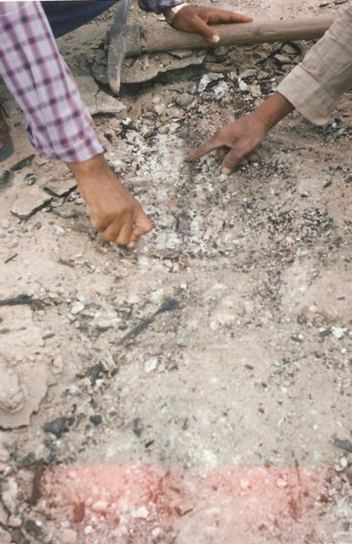
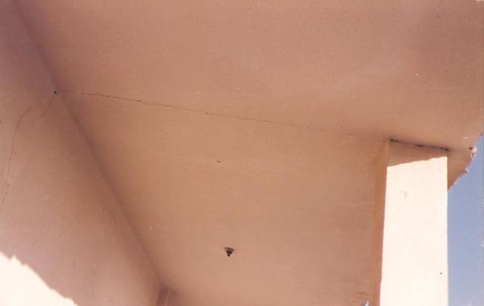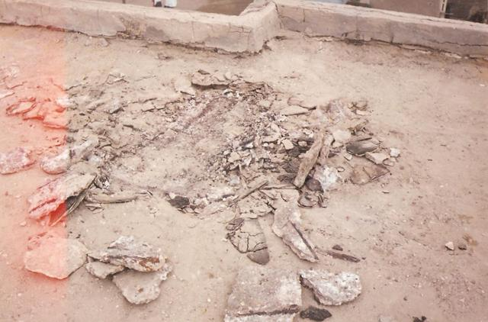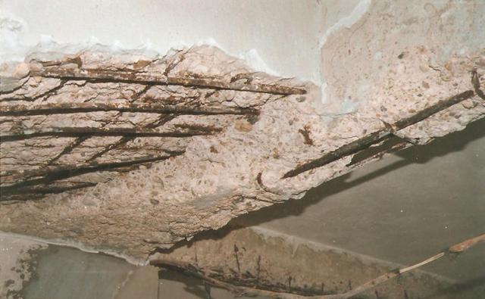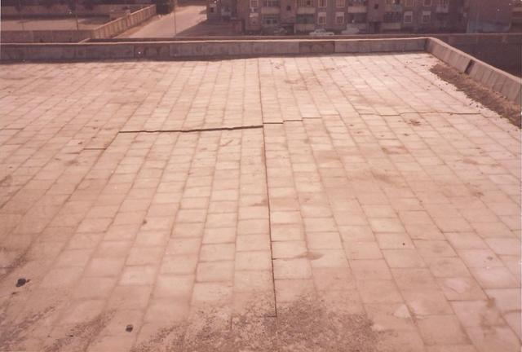

بعض الصور التي اخذت لاعمال تم ترميمها ومعالجة الخرسانات بعد ذلك لكن الصوره الاخيره وددت ان اوضح عيوب استخدام رمل البحر(ذكر في موقعنا اضرار استخدامه من قبل) استخدامه حتي فوق العزل
اصلاح شروخ المباني الخاصه (بالحوائط الحامله) للسلم الذي يطلق عليه (الباذنجانه)
كذلك ميل الابراج او البلكونات او وجود شروخ بهما
مما سبق يتضح ان الحالتين السابقتين تخصا المباني بنظام الحوائط الحامله ويتم معالجة الامر علي النحو التالي:
اولا : في حالة الحوائط الحامله للسلم (خاصه السلم الباذنجانه)
-لابد ان نوضح ان درج السلم هنا (السلم الباذنجانه) هو من النوع الكابولي اي انه مركب علي الحائط بعد صبه خارج الموقع وتركيبه درجه درجه ثم البناء بالطوب او الحجر بحيث يتم بناء الحجر او الطوب اولا حتي منسوب الدرجه ثم تركب الدرجه وبعد ذلك تبني باقي الحائط فوق الدرج وهي عمليه صعبه وكانت تتطلب عماله مهره وفي حالة وجود شروخ بها يتم عمل الاتي:
ا- يستحسن في هذه الحاله حقنها ولا يكتفي بتزريرها وملء تلك الشروخ بالمونه يدويا.
ب- قد يستلزم الامر عمل حزام من الحديد بواسطة كمرات حديديه اسفل قلبات السلم مدعومه بكمرات عرضيه عليها ملحومه بعضها البعض او بواسطة مسامير الي ان ننقل الاحمال الي الحوائط الحامله
ج- في بعض الاحيان يستلزم الامر عمل اعمدة حديديه في فانوس السلم وتركب عليها كمرات و كوابيل حديديه ايضا وتثبت الاعمده بفانوس السلم
ثانيا : في حالة ميل الابراج و البلكونات
في هذه الحاله يمكن تدعيم البلكونات او الابراج من الاسفل بواسطة كوابيل من الحديد علي ان يتم تركيبها كالاتي تثبت في الحوائط حديد قطاع (c) بواسطة مسامير صلب وهذا الجزء يفضل ان يكون اطول من عرض البلكونه او البرج ثم يتم لحام كابولي الحديد بنفس القطاع مع الحديد المثبت بالحائط (او يتم لحامهما معا ثم التثبيت للجزئين معا ) علي ان يتم شحط الكابولي اسفل البلكونه التي بها ميل مباشرة ويتم تثبيتها كما سبق ويستحسن اضافه ما يعرف ب (اسفين ) قطعة حديد توضع بجوار الكابولي تثبت رأسيا ببلاطة البلكونه بواسطة المثقاب الكهربائي (الشنيور او الدرل ) ثم تلحم مع الكابولي وبعد ذلك يتم لحام الجزئين بلوح حديد بنهما (قطريا)
يلاحظ ان عرض الكابولي هو عرض البلكونه بالطبع و نقوم بهذا العمل كل 2 متر او حسب الحاله الموجوده كما نود ان ننوه الي اننا نقوم بلف الشبك الممدد حول الكابولي الحديد ثم نقوم( بتسليخ) الشبك وبياضه مما يعطي الشكل العام للمبني شكلا مقبولا
- يراعي في عملية (التسليخ) الا تكون بمونة البياض (اللياسه) جبس بالطبع .

اسلوب معالجة الشروخ بالبياض
فالبياض طبقا لانواعه العديده نحدد الاسلوب الامثل للعلاج فبياض التخشين مثلا يختلف عن البياض الاسمنتي مثلا ونتكلم هنا في عجاله عن انواع البياض و طرق الترميم
اولا : بياض التخشين
بياض التخشين يتكون من طبقتين الاولي من (الطرطشه العموميه) بمونه تتكون من 450 كجم اسمنت /م3 رمل وبسمك 1/2 سم ثم طبقة الضهاره وتتكون من 1/2 م3 رمل وصندوق عجينة الجير 5,*5,*6, متر يالاضافه الي 100 كجم أسمنت عادي وبالطبع عند عمل ترميمات يستلزم تكسير الجزء التالف واستخدام نفس المونه مع عدم الاستعجال في التخشين حتي نضمن استواء السطح وعدم وجود شروخ شعريه في البياض الجديد
-وهناك الكثير من الاراء المطالبه باضافة مواد مانعه للانماش لمونة البياض الجديد
ثانيا: البياض الاسمنتي
يتكون من الطرطشه العموميه كما سبق اما الضهاره او الطبقه الثانيه فتتكون من 1م3 رمل +(250 :300 )كجم اسمنت بسمك 2سم وفي الاسفال الخارجيه يكون 3,5 سم
ويتبع نفس خطوات الترميم السابقه الا انه في بعض الاحيان نضيف ماده مانعه للمياه او الرطوبه
ثالثا : بياض الطرطشه او الفطيسه للبلاد الساحليه
ويتكون من بياض تخشين ويتم عمل مجاري ببياض التخشين قبل عمل الطرطشه او الفطيسه
ومونة الطرطشه تتكون من 3 اجزاء من الرمل +2 جزء من مسحوق الحجر الجيري +3 جزء من مسحوق الجير المطفأ+2جزء من الاسمنت (في حالة عمل طرطشه ملونه يستخدم الاسمنت الابيض مضافا له اكسيد اللون المطلوب) وفي حالة الترميم هنا نقوم بترميم جزء البطانه اولا (بياض التخشين) ثم عمل ترميمات الطرطشه او الفطيسه الا انه يتم عمل عينات من مونة الضهاره (الطرطشه او الفطيسه) لبيان ما اذا كان نفس اللون ام لا لاننا بلا شك مع الزمن سيتغير اللون الاصلي وبالتالي اللون الجديد لابد ان يكون نفس الموجود علي الطبيعه وهي عمليه تحتاج الي خبره كبيره لعمل نفس اللون
رابعا : بياض الحجر الصناعي
يستخدم بياض الحجر الصناعي بالمساجد والفلل (الفيلات) ويتكون من طبقتين الاولي من بياض التخشين مع عمل مجاري (خربشه) قبل جفافه ثم عمل طبقه الضهاره (تطلق علي الطبقه الاخيره )
وتتكون الضهاره من 6 كجم اسمنت ابيض + 3كجم بودرة حجر + 10 كجم حصوة حجر (احيانا تستخدم اكاسيد الالوان وهناك بودره بلونها الطبيعي الاصفر والاحمر والبني وهذا بالطبع افضل في الاستخدام)
ويراعي اتباع الخطوات السابقه في الترميم لكن يتم الدق للحجر الصناعي باستخدام البوشارده او الشاحوطه
خامسا: بياض الموزايكو
ويستخدم في اسفال السلالم خاصه العمارات القديمه وكذلك باسفال المساجد ويتكون ايضا من طبقتين الاولي تخشين لكن بمونه 400 كجم اسمنت /م3رمل اما الضهاره(تطلق علي الطبقه الثانيه التي بها نهو العمل) فتتكون من 5 اجزاء كسر رخام +2 جزء بودرة رخام + 3 اجزاء اسمنت ابيض الا ان بياض الموزايكو سهل في ترميمه لانه يحتوي علي فواصل سواء كانت من الزجاج او النحاس او غيرهما مما يسهل تكسير جزء واعاده بياضه طبعا مع مراعاة فروق الالوان
انواع البياض السابق ذكرها ليست كل الانواع بالطبع لكننا استعرضنا الانواع الاكثر استخداما الاكثر شيوعا.
موضوعنا عن الترميمات وكنت اود ان القي الضوء علي ترميمات البلاط والنجاره وخلافه من العناصر التي يعتبر ترميمها من الاصلاحات الغير انشائيه الا انه نظرا لطلب الكثيرين التطرق لموضوع صدأ الحديد واسلوب العلاج فاستأذنكم ان نقفز معا الي الاصلاحات الانشائيه
الاصلاحات الانشائيه
وكما تحدثنا من قبل هل اصلاحات العناصر الخرسانيه واغلب العيوب التي واجهتنا كانت من صدا الحديد الذي يستنزف من الاموال الكثير والكثير واذا امعن النظر في الصوره رقم (2) التي توضح سوء حديد التسليح الذي تعدي نسبة الفاقد فيه لاكثر من 20% وهنا يجب العلاج والاستعاضه عن الحديد الفاقد لكن قبل ان نتكلم عن اساليب العلاج المختلفه للعناصر الخرسانيه نتكلم في عجاله عن صدأ الحديد اسبابه وعلاجه
ا- صدأ الحديد الاسباب :
اولا تتكون بؤرة او خلية صدأ كهربيه كيماويه Electrochemical Corrosion Cell ومن فروق الجهد ينشأ تيار كهربي من خلال الخرسانه و هو العامل الاساسي لتكوين الصدأ - وهناك عدة اسباب تسبب الجهود الكهربيه الكيماويه وهي :
1- الاختلاف في التهويه
و المقصود هنا اختلاف تركيز الاكسجين علي قطاع الحديد او بمعني اصح عن سطح الحديد
2- اختلاف التركيز الايوني
وهي اختلاف التركيز الايوني للحديد والاملاح المذابه وقيمة درجة الحمضيه Ph (القلويات والجير الحي) في الخرسانه المحيطه بالحديد
( ومن المعروف لدي الكيميائيين ان Ph اذا كانت = 7 فالمحلول يكون متعادلا اما اذا كانت اقل من 7 حتي 1 فالمحلول يكون حمضيا وان كانت اكبر من 7 يكون قلويا )
3- اختلاف الخواص في سطح الحديد
* لكن قبل التطرق للتفاعلات الكيماويه الاساسيه في خلية الصدأ اوضح ان الرابطه الايونيه هي رابطه تنشأ نتيجه قوي الجذب الكهربي بين ايون موجب (لعنصر فلزي ) وايون سالب (لعنصر لا فلزي)
يحدث الصدأ للحديد نتيجة تأين الحديد مع الماء (الهواء الرطب) يعطي ايونات الحديد (11) بعد هذا تتحد ايونات الحديد (11) مع ايونات الهيدروكسيل (الناتجه عن قيام الالكترونات باختزال الاكسجين المذاب في الماء) ويتكون هيدروكسيد الحديد (11)والذي بدوره يتاكسد الي هيدروكسيد الحديد(111) بوجود الماء والاكسجين ومن خليط هيروكسيد الحديد (11) وهيدروكسيد الحديد(111)يتكون الصدأ ويجب ان ننوه هنا ان الحديد ليس عنصرا خاملا كالذهب مثلا مع ملاحظه ان ايونات الهيدوكسيد وايضا الايونات السالبه المتواجده كالكلوريدات تنتشر في اتجاه الانود بينما ينتشر الحديد و الايونات الموجبه الاخري كالكالسيوم والصوديوم في اتجاه الكاثود ولحدوث الصدأ تنتشر الايونات خلال الخرسانه بشرط توافر مسار مستمر موصل للرطوبه بين الانود والكاثود مع ملاحظة ان الاكسجين والماء يتوافرعند الكاثود
اما اذا لم يتوافر الاكسجين فتتوقف عملية الصدأ فالماء والهواء ضروري للصدأ
* العرض السابق جيد لطلبة الجامعات او الباحثين اما بالنسبه للعامه فما يهمنا هنا انه اذا كان هناك تسرب للمياه وفي وجود فراغات بالخرسانه فصدأ الحديد قادم لذا يجب الاهتمام بجودة الخرسانات و عزلها جيدا
وبالطبع هناك اجراءات وقايه
اجراءات الوقايه من صدأ الحديد :
تنقسم اجراءات الوقايه من صدأ الحديد الي نوعين طبقا لتوقيت تنفيذها:
أ- اجراءات تنفذ في نفس وقت الصب.
ومنها
1- الاهتمام بالغطاء الخرساني طبقا للمواصفات وتكلمنا من قبل عن البسكويت سواء من الخرسانه او البلاستك المم وجود غطاء خرساني قوي
2-خرسانه قويه غير نفاذيه قدر الامكان مع مراعاة انفاض المحتوي المائي (نسبة الماء للاسمنت تكون منخفضه)
ب- اجراءات تنفذ بعد تصلد الخرسانه ومعالجتها في اي وقت.
1- اجراءات للوقايه او منع تاثير ايونات الكلوريد المسبب للصدأ
2- اجراءات عزل الخرسانه لمنع وصول الماء اليها
3- اجراءات عزل سطح حديد التسليح بماده لا تتأثر بايونات الكلوريد والماء والاكسجين
4-اجراءات تفرض مرور تيار واق مضاد للخليه التي يتم بها الصدأ
ارجو من الله ان اكون قد وفقت لعرض الموضوع الخاص بعملية الصدأ وهنا اجد لزاما علي ان اذكر المراجع وهي :
1- الامان والاقتصاد في الخرسانه المسلحه للسيد المهندس / سيد الشريف
2- شركة كيماويات البناء الحديث
3- الموسوعه الهندسيه لانشاء المباني والمرافق العامه للمهندس / عبد اللطيف ابو العطا البقري
4- تصدع المنشأت الخرسانيه وطرق اصلاحها أ.د شريف ابو المجد وأخرين
5- ندوات نقابة المهندسين
6- مكتب دار البناء الحديث للمقاولات
7- أصحاب الخبره من المهندسين والصنايعيه (خاصه من قدامي المهنه)

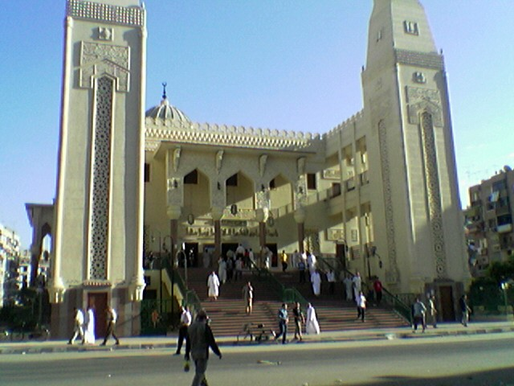
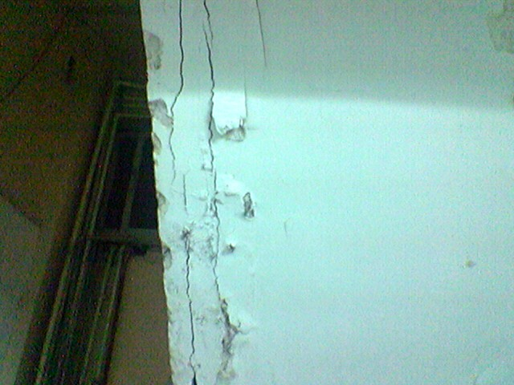
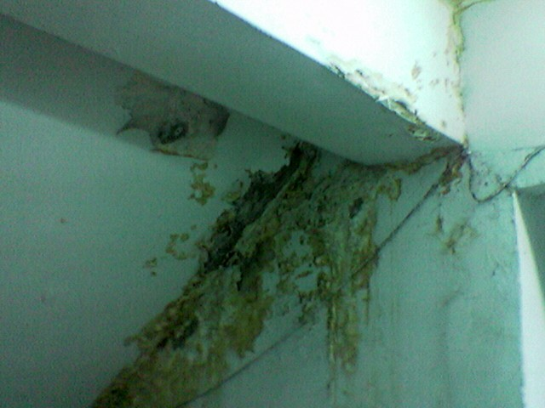
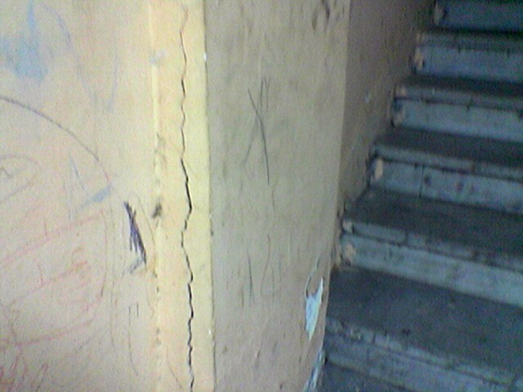
الصور الاولي توضح المركز الاسلامي وتنفيذ بياض الحجر الصناعي
اما الصور الاخري فتبين تأثير المياه علي العناصر الانشائيه (الخرسانات) وسوء حالة السلالم والاعمده الحامله لها بسبب اهمال معالجة صدأ الحديد.
تكلمنا من قبل عن صدأ الحديد و اود ان اشير هنا ان الاهتمام بانتاج خلطه خرسانيه ذات جوده عاليه تعطي الوسط الجيد الذي يمنع صدأ الحديد ونظرا لان معظم عملي كان بالمدن الساحليه مما يجعل حديد التسليح الخاص بالمنشأت معرض للصدأ لتواجد املاك الكلوريد في الوسط المحيط بالحديد وبالطبع عند حدوث الصدأ يحدث الاتي:
1- يزداد حجم الحديد بتحوله الي نواتج الصدأ مما يسبب ضغوط علي الخرسانه فيؤدي الي تكسير الغطاء الخرساني (المسافه بين سيخ الحديد واقرب سطح خرساني خارجي).
2-تفقد الخرسانه تماسكها بينها وبين الحديد نتيجة نقص مقطع الحديد بعد الصدأ تدريجيا الي ان يبلغ مداه ويحدث الانهيار للمنشأ .
مما سبق نتبين اهمية الخرسانة ذات الجوده العاليه ومقاومه عاليه للنفاذيه ولتحقيق هذا يتم اتباع التالي:
أ- التاكد من التدرج السليم للزلط والرمل (للركام) ولابد بالطبع ان يكون الركام خالي من الاملاح واي مواد ناعمه او الطفلي وضرورة غسيل الركام
ب-التأكد من صلاحية الاسمنت المستخدم و مصدره ومدي مطابقته للمواصفات
ج-استعمال المياه الصالحه والمناسبه سواء في خلط الخرسانه او في غسيل الركام ويحظر استخدام مياه البحر او المياه الراكده .
د-الاهتمام باجراء الاختبارات علي المواد (الاسمنت الزلط الرمل الحديد حتي الاضافات يتم عمل تجارب بالموقع لاختيار انسب انواع الاضافات وضبط الجرعه المثلي والشركات الكبري المصنعه للاضافات تقوم بتقديم المساعده الفنيه بهذا الخصوص)ولا انسي ضرورة عمل تحليل للمياه لبيان مدي صلاحية استخدامها من عدمه .
هـ -يجب تصميم الخلطه الخرسانيه طبقا للمواد المستعمله بالفعل لا ان يكون التصميم شيء والتنفيذ شيء اخر .
و- استخدام الاضافات المانعه للنفاذيه .
ك- ضرورة الاهتمام بمعالجة الخرسانات بعد الصب .
ل- عدم تأخير صب الخرسانه بعد الخلط .
س-التأكد من توافق الاضافات وصلاحيتها للاستعمال مع نوع الاسمنت (بورتلاندي عادي او مقاوم للكبريتات ..............)
ص- التأكد من طريقة استخدام الاضافات( غالبا ما تضاف الي مياه الخلط ) والتقليب جيدا حتي يعطي قواما متجانسا .
ــــ ملاحظه ____
استخدام الاضافات بطريقه مبالغ فيها او اكثر من المعدلات المنصوص عليها بشكل مبالغ فيه اشبه بالمريض الذي يأخذ كل جرعات الدواء مرة واحده ليشفي والنتيجه بالطبع مشاكل اكبر -قصدت ضرورة الاهتمام بالكميات التي بالطبع تكون مدونه بالنشرات الفنيه للشركات المنتجه.
بما اننا تكلمنا عن صدأ الحديد اجد اننا لابد ان نتكلم عن العلاج ومعالجات الخرسانه لابد لنا ان نتفق انها من العمليات التي تحتاج الي :
1-خبره عمليه وعلميه
2- متابعه جيده
3- دقه في التنفيذ
فالخبره في اعمال الترميم من العوامل الهامه جدا لانها تحدد اسلوب العلاج والاهم طرق تدعيم المبني حتي لا ينهار (هناك امثله كثيره لمنشأت انهارت بسبب الاهمال في صلب المبنيقبل البدء في اعمال المعالجات )
ايضا المتابعه الجيده والمستمره تجعلنا -ان شاء الله - نتغلب علي اي مشكله تصادفنا في موقع العمل
اما العامل الاخير وهو الدقه في التنفيذ يجنبنا اعادة القيام باعمال اخري مستقبليه وبالطبع يجنبنا مشاكل قد تحدث اخطرها انهيار كلي او جزئي للمنشأ .
(هنا اذكر علي سبيل المثال قيام احد الاخوه المهندسين بتوجيه العمال بالكشف عن الشروخ الموجوده بالاعمده والمشكله ان الاعمده كانت من المباني الحامله والنتيجه انهيار جزئي للمبني ونحمد الله انه لا توجد خسائر بشريه )اردت من هذا المثال ان ادلل علي ضرورة اتباع العوامل الثلاث المذكوره لانها بصدق هامه جدا
طرق ترميم و تقوية العناصر الخرسانيه للمنشأت:
اولا تقوية وترميم الاعمده الخرسانيه:
أ- تقوية الاعمده
يتم تقوية الاعمده لاحد الاسباب التاليه:
1-زيادة حمل العامود و ذلك لسببين:
ا- زيادة عدد الادوار
ب- الخطأ في التصميم
2-مقاومة الانضغاط لخرسانة العامود لوجود احمال زائده
3- حديد تسليح العامود اقل من المنصوص عليه سواء بالمواصفات او الرسومات الهندسيه لخطأ في التنفيذ
4- وجود ميل بالاعمده اكثر من المسموح به في المواصفات الفنيه
5-هبوط الاساسات
6- تأكل حديد التسليح بنسب عاليه
ب - ترميم الاعمده :
نلجأ لترميم الاعمده في الاحوال التاليه :
1- وجود شروخ مؤثره في العامود
2- وجود صدأ في حديد التسليح وتطبيل في الغطاء الخرساني
3-انفصال الغطاء الخرساني
4- وجود تعشيش (مؤثر او غير مؤثر) في خرسانة العامود بعد فك الشده
والتقويه تتطلب منا عمل قميص خرساني او حديدي اما الترميم فهناك معالجات سنوردها.
الاسباب التي تتطلب عمل قمصان (لتقوية الاعمدة)
لكن ما هو القميص : القميص هو جسم خرساني يلتف حول الخرسانه القديمه لتقوية العامود
لكن تؤكد جميع الدراسات ان القمصان للاعمده لن يكون اصلاحا فعالا الا بازالة جزء من الحمل الموجود قبل عمل القميص والا لن ينقل العضو القديم جزء من حمله علي القميص وازالة جزء من الحمل يمكن ان يتم بطريقتين:
1- ازالة بعض الحوائط والارضيات
2-عمل دعامات رأسيه (jack ) ورفع الكمرات المتصله بالعامود قليلا قبل عمل القميص
وللامانه يجب صلب الكمرات حول العامود او لنقل يجب صلب الكمرات التي يحملها العامود مع ملاحظة لو تواجد العامود بالدور الاول مثلا فيجب صلب كل الادوار (هام جدا)الاعلي منه
يدفعنا ما سبق ان نلقي الضوء علي عمل الجاكات او الدعامات (jack) وما يهمنا هنا:
1- مراعاة رأسية التحميل
2-عدم التحميل بكل قدرة الدعامه الجاك مع مراجعة المصنع لمعرفة قدرة الدعامه الواحده علي حمل الاحمال وحساب احتياجاتنا من عدد الجاكات او الدعامات المطلوبه
وحتي نختصر الوقت اترككم مع النشرة الفنيه للشركه المصنعه.
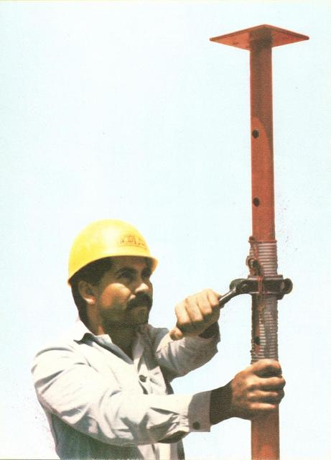

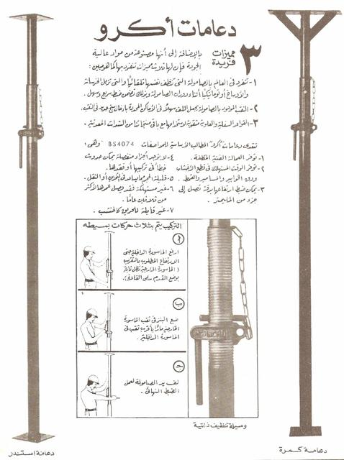
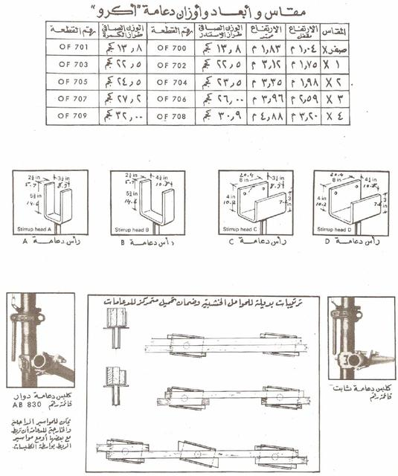
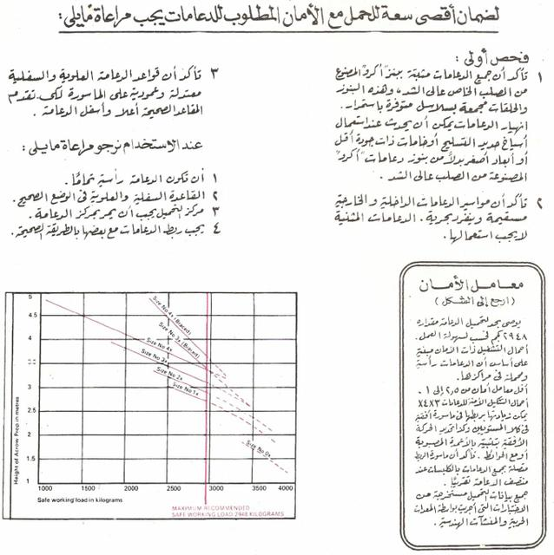
انبه مرة اخري بضرورة الاهتمام بعملية الصلب ويفضل استخدام الدعامات الكمره

كما نعلم ان الحاجه الي عمل قميص خرساني للاعمده للتالي:
ا-بغرض زيادة حمل الاعمدة
ب-وجود شروخ نافذه بالاعمده
ج-وجود صدأ بحديد التسليح بنسب عاليه
اولا :خطوات عمل قميص من الخرسانة
(الغرض منه تقوية العامود الخرساني):
1- يتم صلب الكمرات والبلاطات (يفضل) حول العامود المراد عمل قميص له .
2-تزال طبقات البياض وينظف السطح الخرساني جيدا
3- يتم زنبرة جميع الاسطح (يدويا باستخدام الاجنه والشاكوش) وبطريقه لا تؤثر علي سلامة العامود
4- تزرع اشاير لربط الكانات 8 او 10 مم لربط الكانات المستجده للقميص علي مسافات 25-50 سم
5- تزرع الاشاير عن طريق ثقوب علويه وسفليه تزرع فيها اشاير بطول لا يقل عن 70 سم او 50 مره قطر السيخ ايهما اطول
(لزرع الاشاير سواء للكانات او للحديد الرئيسي للقميص يتبع التالي:
ا- تنظف الثقوب جيدا بضغط الهواء
ب-تحقن الثقوب بماده رابطة ايبوكسي (سنتكلم لاحقا ان شاء الله علي الاضافات)
6-يتم دهان سطح العامود بماده رابطه قبل تقفيل نجارة الضلع الرابع وبعد عمل الحديد
7- يقفل نجارة العامود ويتم الصب قبل ساعة من جفاف الماده التي دهن بها جسم العامود القديم لربطه بالجديد
8- يتم الصب بواسطة خرسانه غير منكمشه وتتكون من 8 , زلط فينو (رفيع)+ 4 , رمل حرش نظيف + 400 كجم اسمنت ويضاف اليهم الاضافات لمنع الانكماش لجعل الخرسانه غير منكمشه
9- يتم صب القميص علي مراحل بعمل فتحات في الشده و من اعلي بالسقف
(من الممكن استخدام مدفع الخرسانه shotcrete لصب القميص وفي هذه الحاله لا يتم بالطبع عمل شدة للقميص )
ثانيا : خطوات عمل قميص خرساني للاعمده
(الغرض منه علاج صدأ الحديد وترميم العامود)
1- يتم صلب الكمرات والبلاطات (يفضل) حول العامود المراد عمل القميص له
2-يتم عمل احزمه كل 75 سم بكامل محيط العامود وذلك عن طريق ازالة الغطاء الخرساني بعرض حوالي 5 سم وينظف حديد التسليح بجزء الاحزمه جيدا ودهانه بالايبوكسي مانع الصدأ
3-يتم عمل كانات زرجينه في اماكن الاحزمه بحديد 8-10 مم
4- تملأ مكان الاحزمه بمونة قويه قليلة الانكماش باضافه مواد مانعه للانكماش
5- يزال الغطاء الخرساني بين الاحزمه
6- ينظف حديد التسليح بين الاحزمه ويدهن بايبوكسي مانع الصدأ
7-تزرع اشاير لربط الكانات المستجده للقميص
8-تزرع اشاير لحديد القميص
9- تركب الكانات الجديده
10-يتم استخدام نفس الخرسانه السابق ذكرها بالقميص السابق
11-يتم دهان سطح العامود والصب كما ذكرنا سابقا اما بمدفع الخرسانه او علي مراحل بعد عمل شده خشبيه للعامود (او شده معدنيه)
بعد الفك يجدر بنا معالجة خرسانة القميص تماما كالخرسانه التي نقوم بها عن طريق رش المياه واحيانا دهانه بمواد تمنع الكلوريدات مثلا
ثالثا : عمل قمصان حديديه:
(الغرض منها التقويه او الترميم دون زياده في قطاع العامود)
خطوات عمل القميص
1-الخطوات من 1-6 نفس السابق تماما
7-يركب القميص الحديد بالابعاد والاسماك المطلوبه في التصميم الانشائي وغالبا يكون من زوايا وخوص حديد ملحومه بعضها البعض وملحومه ايضا مع الحديد القديم
8- تملأ الفراغات بين القميص والعامود بمونه ايبوكسيه
- في الحالات السابقه لاحظنا ان القمصان كان غرضها معالجة وضع اعمدة خطيره او ان صح التعبير متضرره بدرجه كبيره
اما الحاله الثانيه وهي ترميم الاعمده فهي اقل خطوه او ان الاعمده درجة الضرر فيها ليست كبيره (بالطبع لا نقلل من اي ضعف باي عنصر )
ترميم الاعمده
اولا : ترميم الاعمده لوجود صدأ غير مؤثر في حديد التسليح
خطوات الترميم:
1- صلب الكمرات (يفضل الصلب لاحتمال حدوث اي خطأ يكون المبني والافراد في أمان)
2-تكسير الغطاء الخرساني في اماكن الاحزمه كما سبق ووضحنا
3- تركيب الاحزمه الحديديه
4- تغطية الاحزمه بالمونه الايبوكسيه
5-ازالة الغطاء الخرساني بين الاحزمه
6- تنظيف حديد التسليح ودهانه ايبوكسي مانع للصدأ
7-دهان سطح الخرسانه بايبوكسي لربط الخرسانه القديمه بالغطاء الجديد
8-طرطشة سطح الخرسانه بمونه اسمنتيه شديده ويقلل محتوي الماء ويمكن اضافه بوند لها
9-اعادة الغطاء الخرساني من خرسانه خاصه تتكون من ركام رفيع واسمنت 400 كجم /م3
(من الممكن استخدام مدفع الخرسانه او يدويا طبقا للحاله)
ثانيا :ترميم جزئي للاعمده
في هذه الحالة نجد ان جزء بسيط جدا من العامود لا يتعدي 50سم او اقل به صدأ بسيط وبدن العامود بالكامل بحالة جيده
في هذه الحاله يتم معالجة الجزء الذي به صدأ ولا داعي هنا كما نقول ل (تكبير الموضوع
لا يجوز لنا ان نتكلم عن المعالجات و لا نتحدث عن الاضافات المستخدمه بصوره اوضح-
ولدي معظم الشركات التي تصنع المنتجات الواقيه والمساعده لصناعة البناء و التشييد تستخدم المنتجات في الاعمال المختلفه (صب الخرسانة - الترميم - العزل - الفواصل - ارضيات الخدمه الشاقه - وغيرها )
وهناك مجموعه متنوعه من اضافات الخرسانة التي تستعمل لتقليل نسب المياه في الخلطه الخرسانيه مع تحسين التشغيل وامكانية ضخ الخرسانه وتأخير الشك للسماح بعملية النقل من مكان لاخر كل ذلك مع الحصول علي خواص افضل للخرسانة مثل زيادة اجهاد الكسر الابتدائي والنهائي , زيادة قوة الشد والضغط والانحناء ( tensile & flexural ) وتماسك مكونات الخلطة الخرسانية ( cohesiveness ) مع زيادة السيولة ومنع حدوث ظاهرة التشتت والانفصال الحبيبي للمكونات الخرسانية ( segregation ) وتقليل التعشيش ( honey combing ) ومنع نزيف الخرسانة
( bleeding ) الذي يضعف سطح الخرسانة ويعمل علي ظهور الشروخ الشعرية علي سطح الخرسانة كما ان الاضافات تزيد من كثافة الخرسانة وبالتالي تقلل من نفاذية المياه (water tightness ) كما توجد انواع من الاضافات ( foaming agents ) تستعمل لتصنيع الخرسانة الرغوية والخفيفة لاعمال العزل الحراري وغيرها
* كما ان هناك اضافات بديله للمعالجة بالمياه بعد انتهاء الصب (من المعلوم لدي السادة المهندسين ان مرحلة معالجة سطح الخرسانات بعد الصب تتم بالرش بالمياه او بالخيش المبلل وفي بعض المناطق خاصة الخليج حيث ندرة المياه فالارخص هنا الاضافات للتكلفه العاليه للماء او كما قلنا ندرته كما انه كثيرا ما يتم تنفيذها -المعالجه بالمياه- بطريقة غير سليمه نظرا لان النتائج المثاليه لا يمكن الحصول عليها الا بغمر السطح بالماء تماما طوال فترة المعالجة وهو ما يصعب تحقيقه في اغلب الاحيان )
ووظيفة الاضافات هنا تقليل البخر للمياه من علي سطح الخرسانة وتنظيم معدل هذا البخر لمنع جفاف السطح بطريق سابقة لاوانها مما يسبب ظهور الشروخ علي سطح الخرسانة نتيجة للبخر السريع الناتج عن الشمس الشديدة او تيارات الهواء
اما عن اسماء المنتجات فهي تختلف من شركة لاخري فالاساس واحد فهناك الاساس الاسمنتي والايبوكسي والزنك (كما في حالة موانع الصدأ )
وبالطبع تختلف الاسعار وان تقاربت وكذلك تختلف معدلات الاستهلاك و احجام العبوات من شركة لاخري
وهنا اجد لزاما علي ان اكتب لكم المراجع علكم تحتاجون اليها :
1- المنتجات الكيماوية المتخصصة للبناء والتشييد -كيف نصنع خرسانة افضل -scib (سكيب)
2-دار البناء الحديث للمقاولات
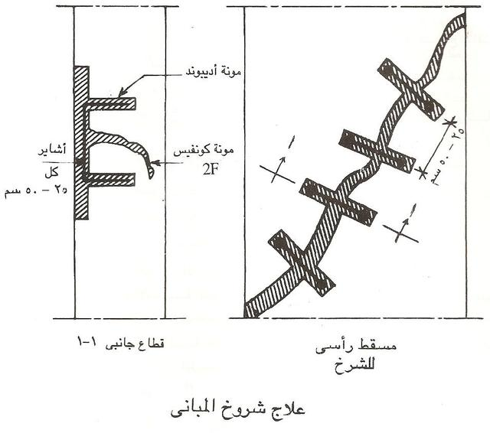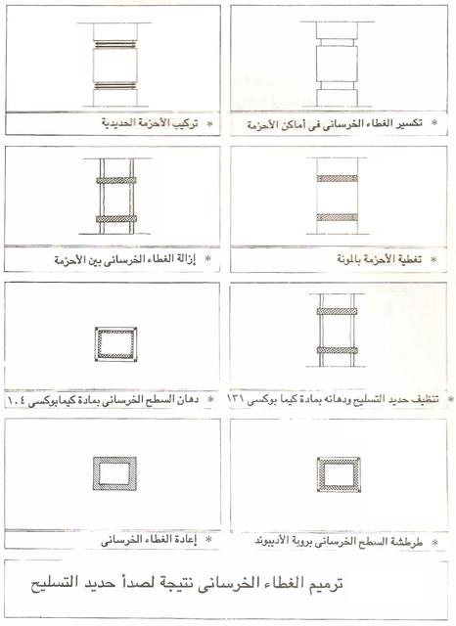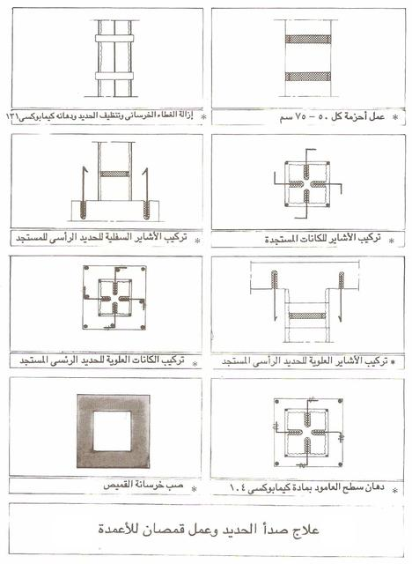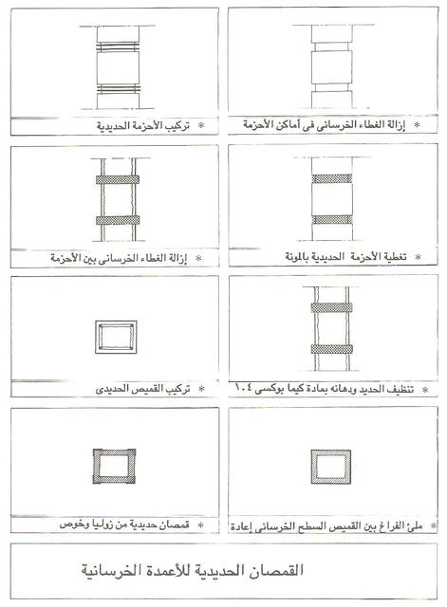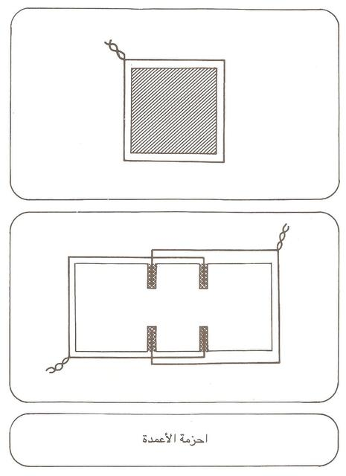
لصورة الاولي توضح طريقة علاج الشروخ
اماالصور المرفقة الاخري توضح طرق ترميم الاعمده وطريق عمل القمصان كما تحدثنا عن الطرق المختلفة من قبل
-الا انه لزاما علينا ان نوضح ان الرسومات من الادارة الفنية لشركة كيماويات البناء الحديث –

معالجة الكمرات (beams ):
لابد لنا ان نحدد اسباب الضرر الواقع علي الكمرات لنحدد بالتالي اساليب العلاج - بالطبع سيختلف اسلوب العلاج من حالة الي اخري
- فاذا اردنا ان نقوي الكمرات لزيادة احمال ناشئة عن عيوب في التصميم او التنفيذ او الاستخدام (كتحويل سقف خرساني لمخزن به احمال كبيرة وغير مصصم لتحمل ذلك ) ففي هذه الحالة سيتم حساب الاحمال الجديدة واعادة التصميم وعمل التقوية للكمرات
واحيانا يكون السبب في معالجة الكمرات صدأ الحديد و هنا نحدد نسبة الضرر في قطاع حديد التسليح وما اذا كان يحتاج الي استعاضة للحديد مع عمل قميص وزيادة ابعاد الكمرة ام لا
وبالطبع قد نحتاج الي التدعيم وعلاج الصدأ معا في نفس الوقت
اولا :تقوية وتدعيم الكمرات مع علاج صدأ الحديد ( الحالة الاصعب ) مع زيادة في الابعاد .
1- صلب البلاطات و كذلك صلب الكمرات الثانوية في حالة وجودها باستخدام الجاكات (jack ) او العروق الخشبية مع الشحط جيدا
2- ازالة الغطاء الخرساني وينظف تمام السطح جيدا
3- تنظيف حديد التسليح ودهانة بالايبوكسي لمنع الصدأ ويتم التنظيف باحدي الطرق التاليه:
أ- باستخدام مسدس الرمل
ب_باستخدام فرشاة سلك مركبه علي مثقاب كهربائي (شنيور او دريل )
ج-باستخدام فرشاة سلك بالطريقة اليدويه التقليديه
4- عمل فتحات بالمثقاب الكهربائي بعمق حوالي 7 سم وقطر ازيد قليلا من قطر الكانات المستخدمه
5- تنظف الفتحات جيدا بضغط الهواء ويوضع ايبوكسي لربط الحديد الخاص بالكانات وتثبيتها
6- تثبيت اشاير الحديد الرئيسي للكمرات بعمل الخطوات السابقه (4-5) ولكن تتم الفتحات ببدن العامودين الحاملين للكمره
7- تربيط الحديد المستجد جيدا بعضة البعض ومع الحديد القديم
8- دهان سطح الخرسانة القديمه بالايبوكسي الرابط للخرسانات القديمة بالجديدة
9- صب القميص الخرساني بخرسانة غير قابلة للانكماش تتكون من 8, زلط فينو +4, رمل حرش + 400 كجم اسمنت وبالطبع الاضافات لاعطاء الخرسانة خاصيه عدم الانكماش
ويتم صب القميص باحدي الطرق التالية :
ا- استخدام مدفع الخرسانة
ب- عمل شدة خشبية او معدنية بفتحات بالجانب ثم الصب وتلبيش الجزء العلوي بمونة الجراوت
ج- عمل شدة للقميص وفتحات بالبلاطة الخرسانية مع الصب من أعلي
د- التلبيش اليدوي وبالطبع هي الاصعب لكن قد تكون الارخص عندما تتم معالجة كمرة وحيدة بمبني مثلا
ثانيا :تدعيم وتقوية الكمرات التي ليس بها صدأ
نتبع نفس الخطوات السابقة عدا الخطوة رقم 3 والخاصة بمعالجة الصدأ
* حيث اننا نحتاج هنا لتقوية الكمره لكي تتحمل احمال اكثر للاسباب التاليه
ا- خطأ في التصميم نتج عنه شروخ بالكمرة
ب- خطأ بالتنفيذ سواء بحديد التسليح او الخرسانة نتج عنه شروخ بالكمرة
ج-خطأ في الاستخدام كما اشرنا باستخدام السقف كمخزن و هو غير مصمم لتحمل الاحمال الزائدة مما يستوجب تقوية الكمرات والبلاطات واحيانا الاعمدة
ثالتا :معالجة الكمرات التي بها صدأ حديد (دون زيادة ابعاد الكمرات مع اضافة حديد جديد )
1 - 8 - نتبع نفس الخطوات السابقة (من الخطوة 1 الي حتي الخطوة رقم 8)
9-يعاد عمل الغطاء الخرساني للكمرة بالتلبيش اليدوي او مدفع الخرسانة (shotcrete ) مع استخدام الاضافات المناسبه
(نلاحظ هنا اننا قمنا بعلاج حديد التسليح الذي اصابه الصدأ مع الاستعاضة عن الفاقد وفي هذه الحالة نكون قمنا بتقوية الكمرة لحد ما و معالجة صدأ الحديد معا)
10- معالجة سطح الكمرة بعد اعادة الغطاء الخرساني
رابعا :معالجة الكمرات التي بها صدأ حديد (دون زيادة الابعاد او اضافة حديد جديد)
نتبع في هذه الحالة الخطوات السابقة ارقام 1-2- 3-
4- يعاد الغطاء الخرساني بواسطة الطرق السابق ذكرها من قبل مع الاضافات

استعرضنا طرق معالجة الكمرات في الحالات المختلفة ولكن هناك ايضا طريقة العلاج باستخدام الشرائح الحديدية ( steel plates ) او استخدام الزوايا الحديدية (سواء كانت زوايا متساوية او غير متساوية equal angles - unequal angles ) مع الخوص (flats ) ايضا قد نستخدم الكمر المجري (channels ) خاصة في حالة الكمرات الرفيعة ووجود مجاري كبير ( في حالة توافر الابعاد الكبيرة بالاسواق)
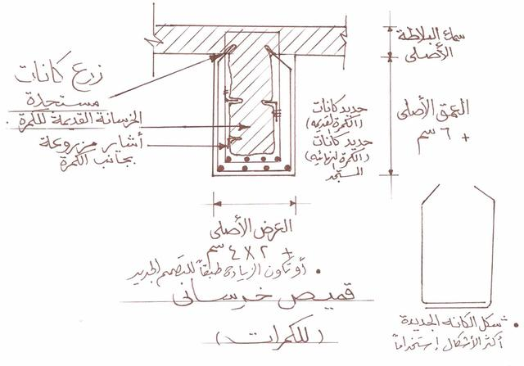
الرسم المرفق يبين عمل معالجة لكمرة خرسانيه بعد معالجة صدأ الحديد مع ملاحظة اننا قد نقوم بعمل فتحات بجانب الكمرة كما بالرسم في حالة زيادة عمق الكمرة الاصلي عن 50 سم

تدعيم و معالجة الكمرات باستخدام الشرائح الحديدية :
أولا : معالجة الكمرات في حالة عدم وجود صدأ حديد للكمرة القديمة
و ذلك في حالة الاحتياج لأحمال اكبر طبقا للأسباب السابق ذكرها والخطوات كالتالي
1- صلب البلاطات والكمرات الثانوية إن وجدت
2- زنبرة السطح الخرساني وتنظيفه جيدا
3- تثقب الشرائح الحديدية كل 30 سم في المنتصف
4- يتم وضع طبقة من المونة الايبوكسية في مكان تثبيت الشرائح
5- تثبت الشرائح الحديدية في سطح الخرسانة باستعمال احدي الطريقتين:
ا- باستخدام المثقاب الكهربي (الشنيور ) يتم عمل خوابير كل 25 سم حول مكان الشريحة يمينا ويسارا ثم وضع إسفين (سيخ حديد 8مم بطول الخابور +2 سم ويثبت باللحام مع الشريحة
ب – المسامير القلاووظ (داخل الخوابير البلاستيك )
ويتم التثبيت بشرائح إضافية داخل الأعمدة لمسافة 7 سم
6- يعاد الغطاء الخرساني
ثانيا: معالجة الكمرات في حالة وجود صدأ بحديد التسليح الأصلي
في هذه الحالة نتبع الخطوات السابقة مع إتباع خطوات معالجة حديد التسليح الخاصة :
1- تنظيف حديد التسليح جيدا بإزالة الصدأ بالرمالة أو فرشاة سلك مركبة بالشنيور أو بفرشاة السلك بالطريقة اليدوية.
2- دهان الحديد بالايبوكسي مانع الصدأ.
- وبالطبع تثبيت الشرائح كما ذكرنا بالسابق –
تدعيم ومعالجة الكمرات باستخدام كمر الحديد المجري :
نفس الخطوات التي قمنا بها في المعالجة والتدعيم باستخدام الشرائح الحديدية لكن نختار القطاع الكبير الذي يناسب عرض الكمرة الأصلي (يفضل استخدامه في المرات ذات العروض القليلة )
مع ملاحظة عمل شيكال من الحديد علي الأعمدة (بين الكمر المجري و الأعمدة )
تدعيم ومعالجة الكمرات باستخدام الزوايا (سواء المتساوية او غير المتساوية)وبالطبع كما تابعنا يتم استخدام الزوايا كالسابق في حالتين:
أ- تدعيم وتقوية الكمرات
ب-تدعيم وتقوية الكمرات مع معالجة صدأ الحديد
واجد انه لا ضرورة في سرد خطوات اصبحت مكررة الا انني ساوضح فقط طريقة تركيب الزوايا الحديدية
حيث تثبت الزوايا الحديد المتساويه او غير المتساوية (في حالة عمق الكمرة كبير اكبر من 50 سم )علي الحواف بطول الكمرة ويتم التثبيت كالتالي:
1- يتم عمل مونه ايبوكسيه في الجزء الذي سيتم تثبيت الزوايه به
2- تثبت الزوايا بطريقتين:
أ-تثقب الزوايا كل 25سم بطرفي الزاويه علي الا تكون الثقوب متقابله ويتم بواسطة المثقاب الكهربائي (الشنيور او الدريل )و المسامير القلاووظ التثبيت فوق المونه الايبوكسيه
ب-يتم عمل ثقوب حول الزوايا وتنظف جيدا وتثبت بها ما يعرف ب (الاسفين) او الخابور الحديد ويلحم مع الزوايا
3- قد نحتاج في الاطوال الكبيره بالكمرات وضع خوص متعامده وهذا في كل المعالجات باستخدام القطاعات الحديديه
4- يراعي التثبيت الجيد مع الاعمده الحامله بعدة طرق نذكر منهاعلي سبيل المثال:
أ- زرع اشاير حديد وتلحم مع الزوايا
ب-زرع خوص مائله تزرع بالاعمده وتلحم بالزوايا
ج-تثبيت خوص علي كامل محيط الكمره من الطرفين مع تثبيتها بالاعمده باللحام ب (الاسفين ) السابق ذكره
وهنا يجب ان نذكر انه يمكن بطرق اخري انجاز المعالجات لكننا وددنا ان نشير الي اهمها واكثرها استخداما

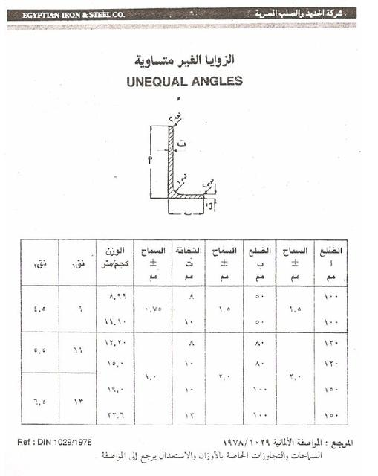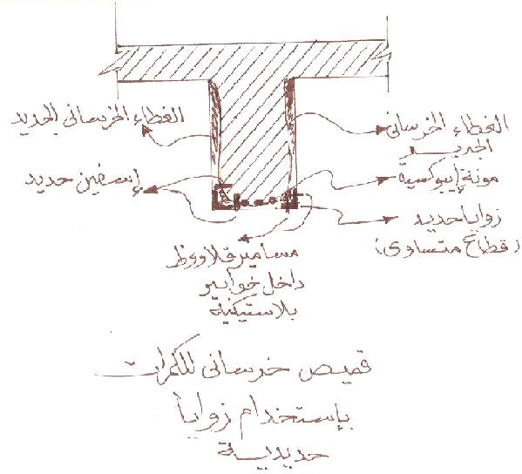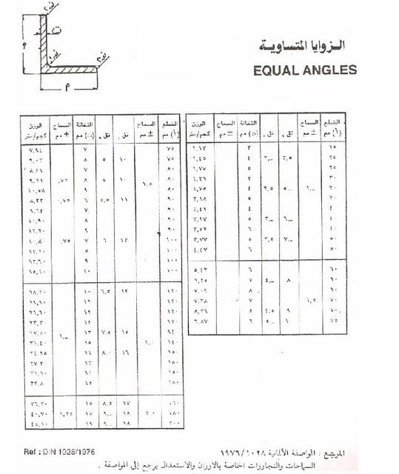
كلمنا عن الزوايا الحديد واستخدامها في معالجة الكمرات لذا كان من الضروري ان نوضح ابعاد و اوزان الزوايا طبقا للنشرة الفنيه من الشركه المنتجة (شركة الحديد والصلب المصرية)
وبالطبع لابد لنا من تقديم رسم كروكي لاستخدام الزوايا الحديدية في معالجات الكمر (عن طريق دار البناء الحديث للمقاولات ببورسعيد - مصر )
معالجة البلاطات الخرسانية (الاسقف )
وممعالجة أي عنصر من العناصر الانشائية كما تحدثنا من قبل لابد ان نحدد الغرض من المعالجة
وهنا عند التحدث عن معالجة البلاطات الخرسانية لابد ان نحدد هل الغرض من المعالجة :
1-معالجة صدأ الحديد
2- أم الغرض تدعيم للبلاطة الخرسانية للاغراض التالية:
أ_ لاعطائها القدرة علي تحمل احمال أضافية
ب-معالجة البلاطة لاخطاء فنيه (خطأ في التصميم _ او خطأ في التنفيذ_ او خطأ في الاستخدام )
اولا معالجة صدأ الحديد في البلاطات الخرسانية:
لابد لنا ان نقوم بعملية الكشف اليدوي باستخدام (الشاكوش والاجنة ) ونحدد مدي الحالة التي عليها الحديد وهل سيتم الاستعاضه عنه لتعويض مقدار الفقد نتيجة الصدأ من عدمه
1- معالجة صدأ الحديد بالبلاطات (دون زيادة في الحديد او زيادة في سمك البلاطة )
وهي بالطبع تعتبر حالة خفيفة من حيث الخطورة ولكن ننصح بالدقة ولمعالجة البلاطات في هذه الحالة نتبع ما يلي:
1- صلب البلاطات ( بواسطة الجاكات او العروق الخشبية مع الشحط جيدا)
2- ازالة الغطاء الخرساني
3-نظافة حديد التسليح جيدا (بواسطة الرمالة او فرشاة السلك المثبته علي شنيور او فرشاة السلك وانجاز العمل يدويا ) مع التأكد من عدم وجود بؤر للصدأ
4- دهان سطح البلاطه بايبوكسي رابط (يلحم الخرسانة الجديدة بالقديمة )
5- اعادة عمل الغطاء الخرساني بمونة قوية تتكون من (1م3 رمل حرش+ 350 كجم اسمنت مضاف اليهم مادة لاصقة اساسها البولي فينيل استيت او اساسها راتنج السترين بوتادين او ماده لعدم الانكماش وقد لا نحتاج اضافة مادة لكن يجب اتمام هذا الغطاء فوق مونة الطرطشه العموميه والتي تتكون من 1م3 رمل +450 كجم اسمنت
ثانيا : معالجة صدأ الحديد بالبلاطات مع تدعيمها (بزيادة الحديد و زيادة سمكها )
والتدعيم هنا يحتمل استعاضة للحديد الذي فقد من مساحة مقطعه نسبة كبية تعارف عليها في حدود 20% او تدعيم لزيادة قدرة السقف لتحمل احمال أخري .
وهناك طريقتان هنا اما باستخدام شبكة من حديد التسليح او باستخدام قطاعات من الحديد وفي كلتا الحالتين يتعين علينا معالجة الصدأ
1- معالجة صدأ الحديد بالبلاطات (باستخدام شبكة حديد جديدة) وزيادة سمك البلاطة
ولمعالجة البلاطات في هذه الحالة نتبع الخطوات التالية:
1- الي 3-نفس الخطوات المتبعه السابقه من الخطوة (1 الي 3)
4-عمل فتحات بالمثقاب الكهربي كل 30 سم علي الاقل او بحسب التصميم وبعمق لا يقل عن 7سم بكامل محيط البلاطه وداخل الكمر الحامل لها وبقطر 8 مم
5- عمل فتحات بالمثقاب الكهربي بالبلاطه بالاتجاه الطولي والعرضي للبلاطة في نفس خط عمل الثقوب بالكمرات وذلك كل 50سم علي الاقل وبعمق 5 سم وبنفس القطر السابق
6- تزرع اشاير بالثقوب بعد نظافتها ووضع مادة ايبوكسيه لزرع اشاير الحديد
7- تثبت شبكه من الحديد بالاتجاهين بربطها بسلك الرباط في الاشاير المزروعة الجديدة
8- تدهن البلاطة بمادة ايبوكسية رابطة للحام الخرسانة القديمة بالجديدة
9- طرطشة الخرسانات بمونة تتكون من (1م3 رمل + 450 كجم اسمنت ) وقد يضاف اليها اضافات رابطه او لاحمة
10- اعادة الغطاء الخرساني بصب البلاطة بمدفع الخرسانة او بالتلبيش اليدوي علي طبقات بخرسانة تتكون من (8,زلط فينو + 4, رمل حرش + 400 كجم اسمنت ويضاف لهم مونة مانعة للانكماش )
2- معالجة صدأ الحديد بالبلاطات (باستخدام قطاعات حديد )مع زيادة سمك البلاطة
وتفضل هذه الطريقة عند الحاجة الي تدعيم البلاطة لتحمل أحمال كبيرة بشرط الرجوع بالطبع الي تصميم الكمرات الحاملة لها و تحديد قدرتها ايضا علي تحمل أحمال اضافية من عدمه كذلك تكون هي الطريقة المناسبة في حالة صدأ حديد التسليح بدرجة عالية جدا ولا يمكننا تكسير البلاطة وأعادة الصب ( حيث ان تكسير أي عنصر وأعادة صبة قد يكون هو الاوفر والاكثر تحملا وقد لا يكون هو الانسب خاصة في حالة عدم القدرة علي تفريغ المبني من شاغرية )
وللمعالجة بالطريقة السابقة نتبع الخطوات التالية :
1- 5- عمل نفس الخطوات السابقة من الخطوة رقم 1الي الخطوة رقم 5
6-تثبيت قطاعات الحديد المستخدمه سواء كانت زوايا (متساوية أو غير ميساوية ) او كانت قطاعات الكمر المجري أو خلافة يتم تثبيتها كما ذكرنا من قبل اما بالاسفين الحديد (في هذه الحالة يتم اللحام بالاشاير المثبته ويتم عملها باتجاه واحد هو القصير ) وبالطبع يمكن التثبيت بالمسمار القلاووظ والخوابير البلاستيكيه المدفونة داخل الخرسانة القديمه كل هذا بعد ثقب القطاع الحديدي المستخدم - ويتم التثبيت داخل الكمر الحامل للبلاطه بعد عمل فتحه بداخله بعمق في حدود 7سم وباستخدام مركبات الجراوت والتي تتميز بعدم قابليتها للانكماش وبالطبع تملأ الفراغات وتثبت القطاع المستخدم
* احيانا يتم عمل كابولي من قطاعات الحديد ويثبت في الكمر الحامل من الناحيتين مع التثبيت في القطاع الجديد للكمر او الزوايا او أي قطاع مستخدم أخر
7- أعادة الغطاء الخرساني بنفس مون الخرسانة المستخدمة سابقا وبنفس الطرق السابقة
8- وهي خطوة اختياريه او لنقل عنها خطوة تجميليه وذلك بعمل شبك ممدد حول محيط البلاطه ليعطي شكل الضي وكذلك بتقسيم البلاطة عند الكمرات بعدة اشكال (مربعة او دائريه او غيره )باستخدام الشبك الحديدي الممدد ثم التسليخ ليعطينا شكلا ديكوريا رائعا - أن شاء الله _
معالجة صدأ الحديد بالبلاطات مع زيادة السمك وذلك باستخدام قطاعات حديد
الحالات السابقة هي اغلب الطرق الخاصة بالمعالجات للبلاطات وأحيانا بالطبع نلجأ الي تكسير البلاطات وأعادة صبها من جديد في حالة أمكان ذلك حيث أنه بالطبع من الحلول الانشائية التي يفضلها البعض عن المعالجات لكن كما قلنا ان تيسر لهم الامر
اعتقد اننا يجب علينا قبل ان نتطرق الي معالجة او قل تدعيم الاساسات ان ننوه الي :
1- خطورة اعمال الترميمات دون اتباع القواعد الهندسية وبالطبع عوامل السلامة سواء للعمال او السكان
2-استخدام الاضافات في الاعمال دون التأكد من مدة صلاحيتها او معرفة طريقة عملها
3-زيادة كميات الاضافات قد تسبب مشاكل اكبر و لابد لنا من اتباع النشرات الفنية الخاصة بها
4- لابد من المهندس والمشرف والعامل ايضا ان يعي كل منهم خطورة عدم التأكد من الصلب الجيد للعناصر الانشائية قبل البدء في أعمال التكسير
5- في معالجة صدأ الحديد لابد لنا ان نتأكد من عدم وجود أي بؤرة صدأ
6- لابد من تتابع الاعمال في الترميمات (لابد لنا من الحذر من مدة شك الاضافات لانها قد تقوم بعمل عازل مثل الايبوكسي المستخدم في علاج صدا الحديد فلو تاخرنا في تتابع عمليات المعالجة بعدة ستكون النتيجة انفصال الغطاء الخرساني عن الحديد وبالتالي الخروج من مشكلة لاخري فانبة بتتابع العمليات والاحتياط جيدا من مدد الشك الخاصة بالمواد الاضافية )
عنصر هام جدا من العناصر الانشائيه الا وهو الاساسات الخرسانية ونلجأ للترميم ومعالجة الاساسات في الحالات الاتية:
1- وجود ميل وهبوط بالاساسات (يحدث هذا غالبا عند اقامة مبنب اخر مجاور دون مراعاة القواعد الهندسية من سند الجوانب وخلافة )
2-وجود أحمال كبيرة تتطلب منا تقوية وتدعيم الاساسات
وتختلف المعالجة وان اتفقت الاسس بين انواع الاساسات المختلفة ونود ان نشير في عجالة الي اكثر الانواع انتشارا بالاساسات وهي المنفصلة والشريطية وهناك الحصيرة او اللبشة
اولا : تقوية الاساسات ذات القواعد المنفصلة(دون زيادة في الارتفاع الخاص بالقواعد )
لتقوية وترميم الاساسات ذات القواعد المنفصلة نتبع الخطوات التالية:
1- تكسير بلاط الارضيه وطبقة الخرسانة العادية أسفل البلاط
2- الحفر حتي الوصول الي القواعد العادية
3-عمل قميص خرساني للقاعدة العادية ولعمل ذلك نتبع التالي:
ا- نظافة العادية
ب-دمك التربة جيدا حول العادية
ج-زرع اشاير كل 25 سم حول العادية علي صفين داخل العادية بمسافة لا تقل عن 10 سم وبقطر لا يقل عن 13 مم كل 50 سم
د- تدهن العادية القديمة بايبوكسي رابط للحام الخرسانة القديمة بالجديدة
ه- يتم عمل صندوق خشبي للعادية الجديدة مع مراجعة عدم جفاف الايبوكسي
و- تصب الزيادة في الخرسانة العادية (تتكون من 300 كجم اسمنت مقاوم للكبريتات
والاملاح الكلوريدات +8, زلط + 4, رمل حرش ويمكن اضافة مادة لتحسين التشغيل
وزيادة مقاومة الخرسانة
4- عمل قميص خرساني للقواعد المسلحة وذلك طبقا للخطوات التالية:
ا- نظافة سطح الخرسانة للقواعد المسلحة
ب-زرع اشاير بعمق لا يقل عن 10 سم وبقطر 13مم علي الاقل وعلي مسافات كل 25
25سم وعلي صفين بنظام قطع حل (زجزاج اي لايوجد سيخ بخلاف الموجود في الاول
واخر القاعدة فوق بعض )
ج- وضع الحديد المستجد باستخدام سلك الرباط
ه- عمل الصندوق الخشبي
و- دهان سطح الخرسانة المسلحة بايبوكسي رابط بين الخرسانة القديمة والجديدة
ي- صب خرسانة القميص (تتكون الخرسانة من 400كجم اسمنت مقاوم للاملاح و
الكبريتات +8, زلط فينو +4, رمل حرش + مادة لتحسين التشغيل وزيادة مقاومة
وعدم انكماش الخرسانة
-ملاحظات هامه جدا-
-بالطبع الحالة السابقة كان القميص حول القواعد العادية والمسلحة وقد تتداخل القواعد ونحتاج الي عمل ما يعرف بالقواعد المركبة وهي باتباع نفس الخطوات السابقة ولكن طبقا للتصميم
-يراعي عند نظافة سطح الخرسانة ازالة الطبقة العازلة حتي لا تنفصل الخرسانة الجديدة عن القديمة
- يراعي معالجة سطح الخرسانات الجديدة
- يراعي عزل الاساسات الجديدة عزلا جيدا.
ثانيا : ترميم وتدعيم الاساسات ذات القواعد المنفصلة (مع زيادة الارتفاع )
وفي هذه الحالة يجب أن تكون الاساسات في منسوب منخفض ليمكنا من العمل دون مشاكل في الارتفاعات للدور الارضي ولعمل ذلك نتبع الخطوات التالية :
1- الخطوات من 1-4 نفس الخطوات السابقة
5- يتم عمل ميدات شدادات علوية فوق القواعد المنفصلة (مع مراعاة وضع اشاير حديد بالقمصان الجديدة ) ولتنفيذ ذلك يتبع الاتي:
ا- نظافة سطح القواعد من أعلي
ب-زرع اشاير بالقواعد كل 25سم وبعمق لا يقل عن 10 سم وبقطر 13 مم
ج- زرع اشاير بالاعمدة بنفس عدد الحديد المستجد للميدات الرابطة المستجدة
وبنفس العمق والقطر السابق 0احيانا يتم عمل قميص صغير حول العمود
ه- عمل الشدة الخشبية المستجدة مع ربط الحديد المستجد بسلك الربط
و- دهان سطح القواعد والاعمدة (بالجزء الخاص بالميدات ) بايبوكسي رابط للحام الخرسانة القديمة بالجديدة
س- صب الميدات بالخرسانة (تتكون من 400 كجم أسمنت مقاوم للكبريتات والكلوريدات +8,زلط فينو + 4, رمل حرش + قد نحتاج الي اضافات لعدم الانكماش و تحسين التشغيل
- احيانا يفضل عمل لبشة او حصيرة بكامل المسطح مع ضرورة اعادة التصميم بالطبع وهي بالطبع اسهل في التنفيذ ولتنفيذها تقريبا نفس الخطوات السابقة
- اما عندما تكون الميدات أعلي القواعد ففي هذه الحالة يتم عمل تدعيم لها بعمل قميص خرساني حولها بنفس الطريقة السابقة
أعتقد اننا لم يتبقي لنا في العناصر الانشائية الخرسانية الا معالجات وتدعيم الحوائط الخرسانية وهي نفس خطوات معالجة الاعمدة.
ونحن بصدد الحديث هنا عن هذه الترميمات ان نبدأ بعنصر هام جدا الا وهوالاعمال الصحية:
فالاعمال الصحية لم تأخذ منا القدر الكافي من الحديث عنها حتي بقسم الاعمال الصحيه اللهم الا القليل جدا من المعلومات دعونا ندخا صلب الموضوع مباشرة .
الاعمال الصحية:
نستعرض في هذا الجزء الاعمال الصحية الداخلية للمباني وتشمل الاعمال الصحية لاي مبني
ا- اعمال الصرف الصحي للمبني
ب- اعمال التغذية بالمياة للمبني (تشمل مواسيرمياة الشرب و شبكة الحريق -سواء كانت شبكة الحريق من النوع الجاف أو النوع الرطب )
ج- أعمدة (مواسير) تصريف مياة الامطار
وقد نبدأ بالاعمال الصحية عند تنفيذ اعمال الاساسات بالمبني فقد نضع داخل الاساسات مواسير الصرف العمومية للمبني (انظر الصورة الاولي بالمجموعة السابقة ) لذلك لابد لنا من اتخاذ الاتي :
1-الدراسة المتأنية للمناسيب الخاصة بالموقع والمبني
2-علاقة ماسورة الصرف الخاصة بالمبني بالشبكه العموميه للصرف
3- علاقة التغذية بالمياة للمبني بشبكة التغذية العمومية
4-دراسة اماكن الصرف والتغذية وتوزيع الاجهزة للمبني باللوح الهندسية وتحديد اماكنها بكل دقة
5- دراسة الخامات المتوفرة لدينا ودراسة هل تناسب استخدامات المبني من عدمه ومدي الحاجة الي اختيار مواد بديلة
6-لابد لنا من اختيار (دولاب ) طاقم العمل من ذوي الكفاءة والخبرة وبالطبع الامانه
-كانت هذه مقدمه للاعمال الصحية لابد منها.

الاعمال الصحية الداخلية للمباني:
اولا اعمال الصرف الصحي للمباني:
نعلم جيدا ان الغرض من اعمال الصرف الصحي هو التخلص من المتخلفات بدورات المياة والمطابخ والغسيل وما الي ذلك بطريقة صحية من الاماكن التي يتخلف عن استخدامها متخلفات سائلة الي خارج المبني عن طريق مواسير الصرف الي المجاري .
وتنقسم المجاري الي نوعين :
أ- مجاري عمومية (شبكة من خطوط الصرف بالشوارع مربوطة بغرف تفتيش خاصة والشبكة تعمل بالانحدار الي ان تنتقل المخلفات الي محطات الرفع ثم بدورها تنقلها الي محطة المعالجة )
ب- المجاري الخاصة (البيارات والخزانات)وفيها تتجمع المخلفات التي عن طريق عربات (الشفط) تقوم بسحب المتخلفات لخارج المنطقة
-وكما ذكرنا يتم الصرف عن طريق مواسير الصرف والتي تختلف تسميتها طبقا لعملها وهناك نوعان رئيسيان:
أ- مواسير الصرف weste pipes
ب- مواسير العمل soil pipes
اولا مواسير الصرف weste pipes وهي مواسير صرف خاصة بنقل مياة الغسيل
كالمياة المتخلفه من كل من:
1- حوض غسيل الاواني بالمطبخ
2- حوض غسيل الوجه
3- البانيو (احواض الحمامات بأنواعها)
4- سيفونات الارضية
5- المباول (في الاماكن العامه والمدارس والمساجد و............)(يفضل عمل خط صرف خاص 3بوصة)
وتنقل المواسير المخلقات الي جاليتراب gally - traps حيث يوصل الجاليتراب بدورة الي غرفة التفتيش الخاصة بالمبني ثم تنتقل المخلفات الي المطابق العمومية.
ثانيا مواسير العمل soil pipes وتختص بتصريف متخلفات المراحيض وهذه تتصل مباشرة الي غرفة تفتيش المبني دون الحاجة الي جاليتراب
ملاحظات هامه عند تركيب أعمدة الصرف:
1- ان تكون اعمدة الصرف أو العمل من قطر واحد علي انه يسمح بزيادة القطر بالادوار السفلية لزيادة كمية الصرف(خاصة في الابراج السكنية) ولا يقل القطر عن 3بوصة في الادوار العليا بأعمدة الصرف ولا يقل القطر في الادوار العليا عن 4 بوصة لاعمدة العمل
2-تستخدم المشتركات بالاعمدة لاتصال الفروعالمائله بتلك الاعمدة من نفس قطرها علي ان تسمح بحركة الصرف من الفروع المائلة الي الاعمدة بحركة دائرية(هناك مشتركات مسلوبة لكنها تركب بنفس القطر بالطبع ولا تستخدم المشتركات ذات القطر الاقل فمثلا تستخدم المشتركات 3/4 بوصة مع المواسير 4 بوصة فلا مشكله لكن لا تستخدم مشتركات 3بوصة مع المواسير 4 بوصة هذا علي سبيل المثال)
3-يراعي ان تكون الاعمدة (المواسير)رأسية تماما
4-تكون الاعمدة(المواسير)مرتفعه عن الاسطح بمسافة حوالي 150 سم
5-توضع بالاعلي طنابيش( هواية او طنبوشة) من البلاستيك او المعدن
6- التأكد من لحامات المواسير والملحقات
7-يجب مرور الهواء بالمواسير والفروع لسهولة السحب والتهوية
8-وبالطبع لا ننسي جودة الخامات والتأكد من تحملها درجات الحراره العاليه
9- ضرورة وجود طبة التسليك باعمدة الصرف والعمل لسهولة الاصلاح في حالة الانسداد للمواسير
- يراعي ان الغرض من وصل الفروع المائله بالاعمدة الرأسية بواسطة مشتركات منحنية هو توجية مياة الصرف في حركة دائرية لضمان عدم التصاق المواد الصلبة بجدران المواسير او المشتركات علي السواء
حساب أقطار مواسير الصرف:
هناك جداول تحدد معدلات الصرف لكل جهاز من الاجهزة الصحية كالاحواض والمباول والمراحيض و..................
كما انه توجد جداول اخري تحدد اقطار المواسير التي تكفي تصريف كميات المياة المتخلفة
ومنها نستطيع حساب اقطار مواسير الصرف الا انه جرت العادة لان تكون المواسير الخاصة بالفروع لتصريف الاجهزة كالتالي:
1- مواسير فروع لزوم صرف المرحاض 4بوصة
2- مواسير فروع لصرف حوض وجه 1,5 بوصة
3- مواسير فرعية لصرف حوض غسيل اواني 2 بوصة
4- مواسير صرف مياة الامطار 3 او 4 بوصة ( طبقا للمنطقة التي بها امطار )
5-مواسير لزوم التهوية (0مانعة التفريغ) لا تقل عن 2 بوصه
ملاحظات عند حدوث تسريب للمياة
عند حدوث تسريب للمياة بالحمامات لابد لنا ان نعي جيدا ان المياة المتسربه تبحث دائما عن اضعف نقطة بالخرسانات وبالطبع الصور السابقة تغني عن اي وصف لكن بصفة عامة تسرب المياة دائما ما يكون باحد الاسباب التالية:
1- تلف مواسير المياة او احدي ملحقاتها(الكيعان - الجلب -------)سواء بالحمامات او المطابخ
2-تلف مواسير الصرف الفرعية (الخاصة بصرف حوض غسيل الايدي او غسيل الاواني او البانيو---)
3-تلف في سيفون الارضية او عدم الحلقمة جيدا حوله(معظم التسريب كان بسبب مثلث الرعب كما كنت احب ان اطلق علية وهو يتكون من ا-المواسير الواصلة لسيفون الارضية المدفونة في الارض ب- سيفون الارضية ج- الوصلة او كما نطلق عليها اليارده الموصلة بين سيفون الارضية والمشترك الموجود بعامود الصرف)
4- عدم ضبط ميل البلاط او عدم ملء عراميس البلاط بالاسمنت الابيض او الاسود او بمادة خاصة بملء الفواصل مما يسمح بسهولة مرور المياة بأرضية الحمامات الي الخرسانات
5-عدم وجود او سوء الطبقة العازلة
6- سوء دكة الميول بالحمامات
7- تلف الاجهزة الصحية وتأخر صيانتها او اصلاحها
الاسباب السابقة هي كانت في اغلب الحالات هي المتسببة لتسرب المياة واتلاف الخرسانات
كيفية عمل صيانه للاعمال الصحية
- عند حدوث اي تسريب او خلل في احد الاجهزة الصحية لابد ان نسارع بالاصلاح فورا ولا ننتظر تفاقم المشكلة
ويجب علي القائم بالاصلاح عند عدم وجود سبب واضح لتسرب المياة ان يتبع الاتي:
1- كبس مواسير الصرف المدفونة واختبار اذا ما كان التسريب منها.
2-الكشف علي سيفون الارضية وبيان ما اذا كانت (الحلقمة جيده ام لا )وغالبا عند ترك المنزل لفترة او بعد مدة من الاستخدام يتشقق الاسمنت الموجود بين سيفون الارضيه والبلاط ويسبب مرور المياة اسفل الارضية
3-ملاحظة تسرب المياة خاصة بعد غلق المحابس الرئيسية لبيان اذا ما كانت مواسير المياة هي المتسببة من عدمه
4-فتح عراميس البلاط واعادة ملئها بالاسمنت او بمواد الخاصة بملء العراميس
5-مراجعة الاجهزة الصحية والملحقات
6- التأكد من عدم وجود أي سدد بالمواسير
تقريبا ما سبق ضروري جدا قبل اللجوء للحل الاصعب وهو تكسير البلاط سواء الارضية او الحوائط وفي حالة اللجوء للتكسير يراعي الكشف علي الطبقة العازلة ويفضل عمل طبقه عازلة جديدة طبقا للمواصفات
وذلك بعد جفاف سطح الخرسانة
كل الاصلاحات والترميمات السابقة كانت بداخل الشقة
اما خارج الشقة لاصلاح اي تلف بأعمدة الصرف او بملحقاتها فلا مشاكل علي الاطلاق في تغيير التالف بجديد -شرط تنفيذ المواصفات- خاصة وان اعمدة الصرف تكون ظاهرة للعيان
بعد هذه الجولة السريعة بالاعمال الصحية (علي وعد -ان شاء الله - بالتحدث بالتفصيل في قسم الاعمال الصحية عن كل ما يهمنا في هذا الموضوع )
علي وعد بالحديث عن ترميمات أعمال النجارة سواء الارضيات الخشب او اعمال نجارة الباب والشباك -ان شاء الله- لنستكمل موضوع ترميمات المنشأت اترككم في رعاية الله وامنه.

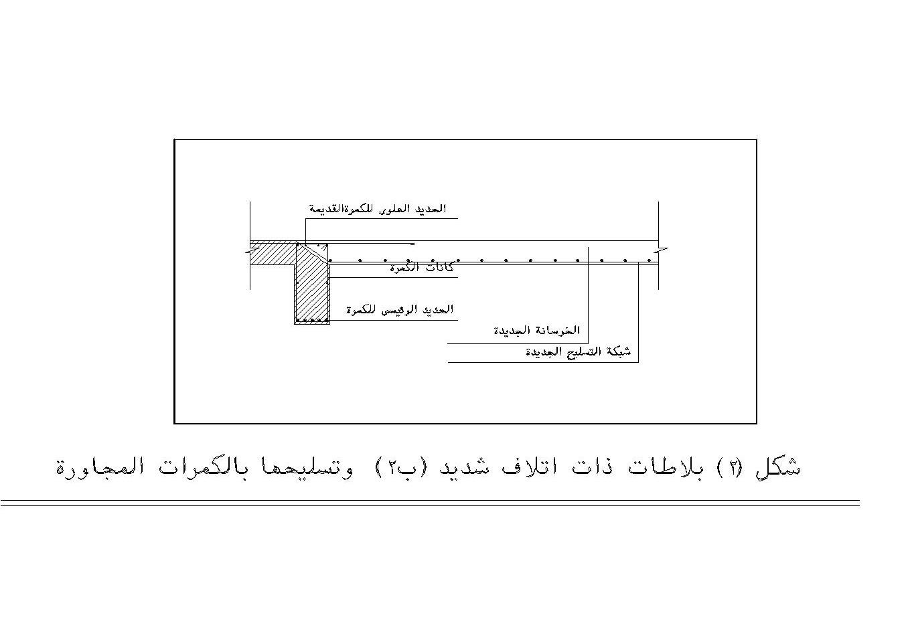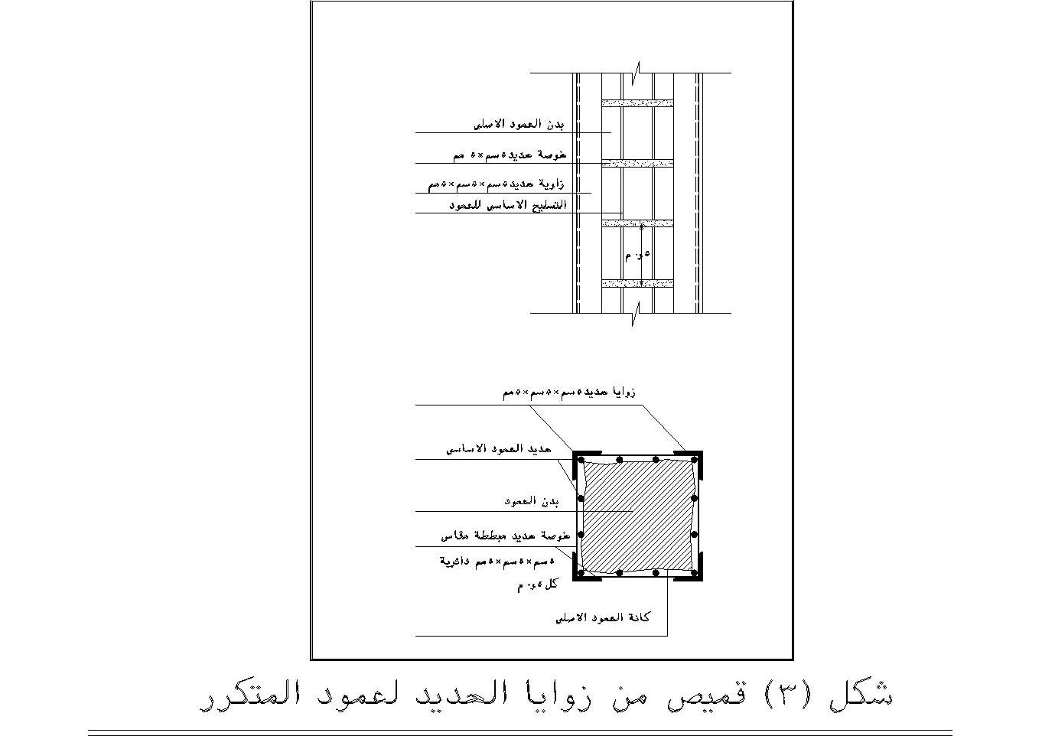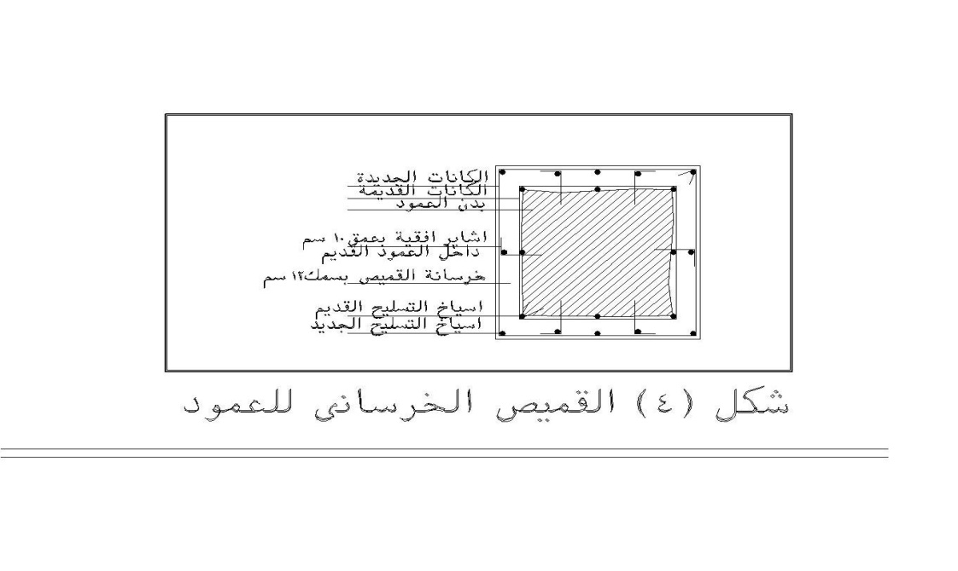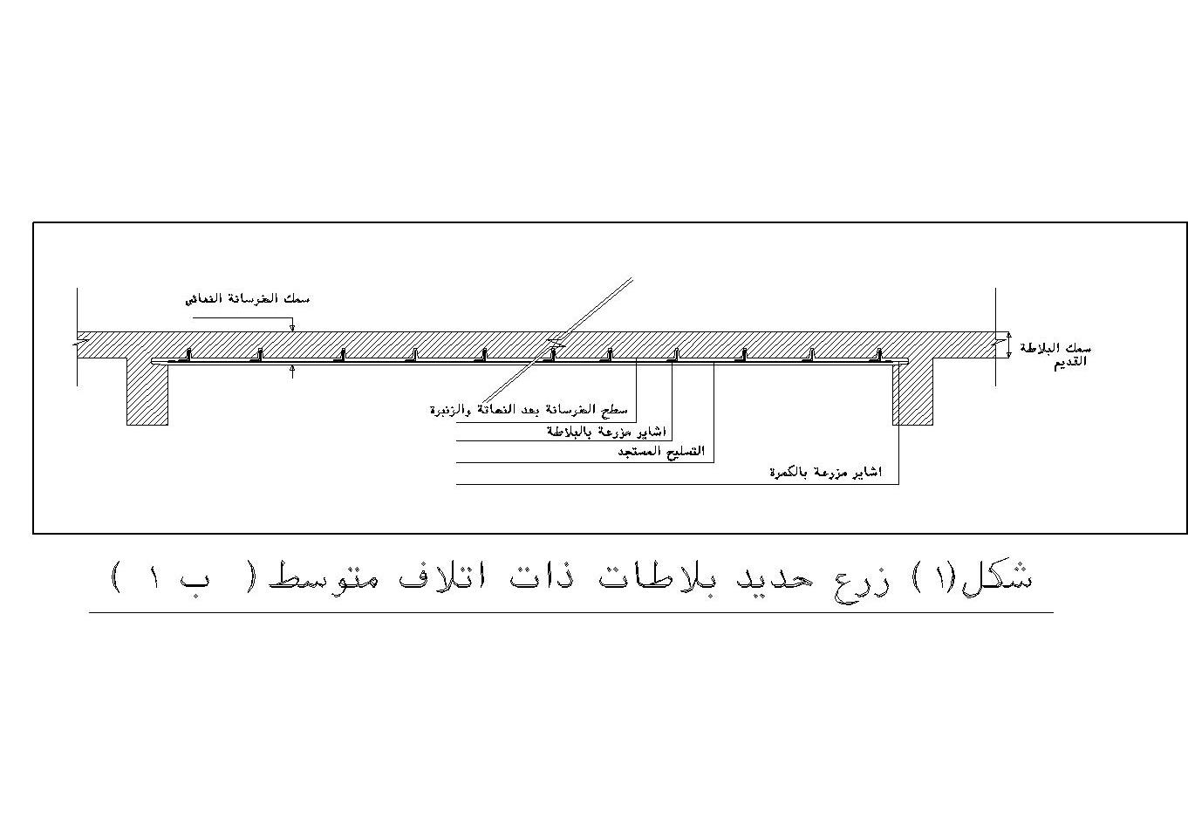

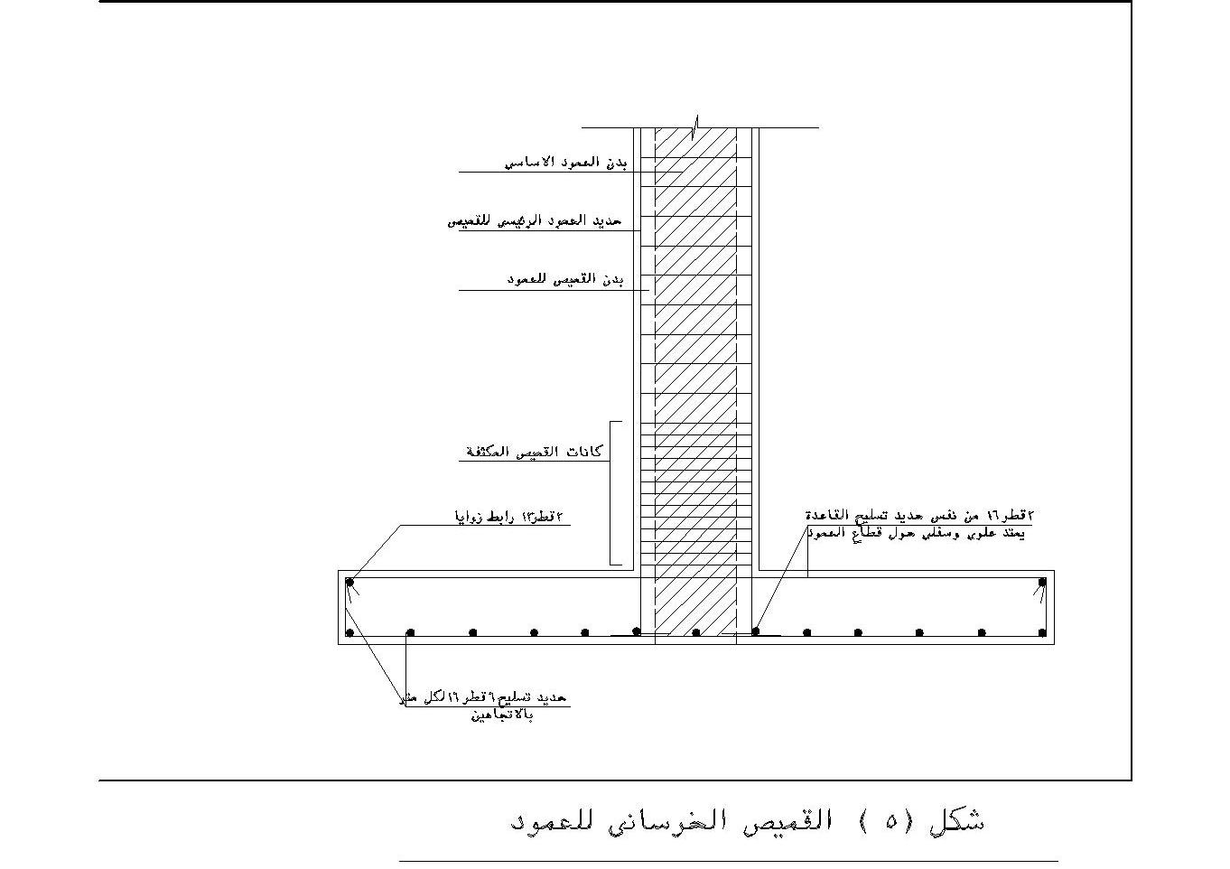
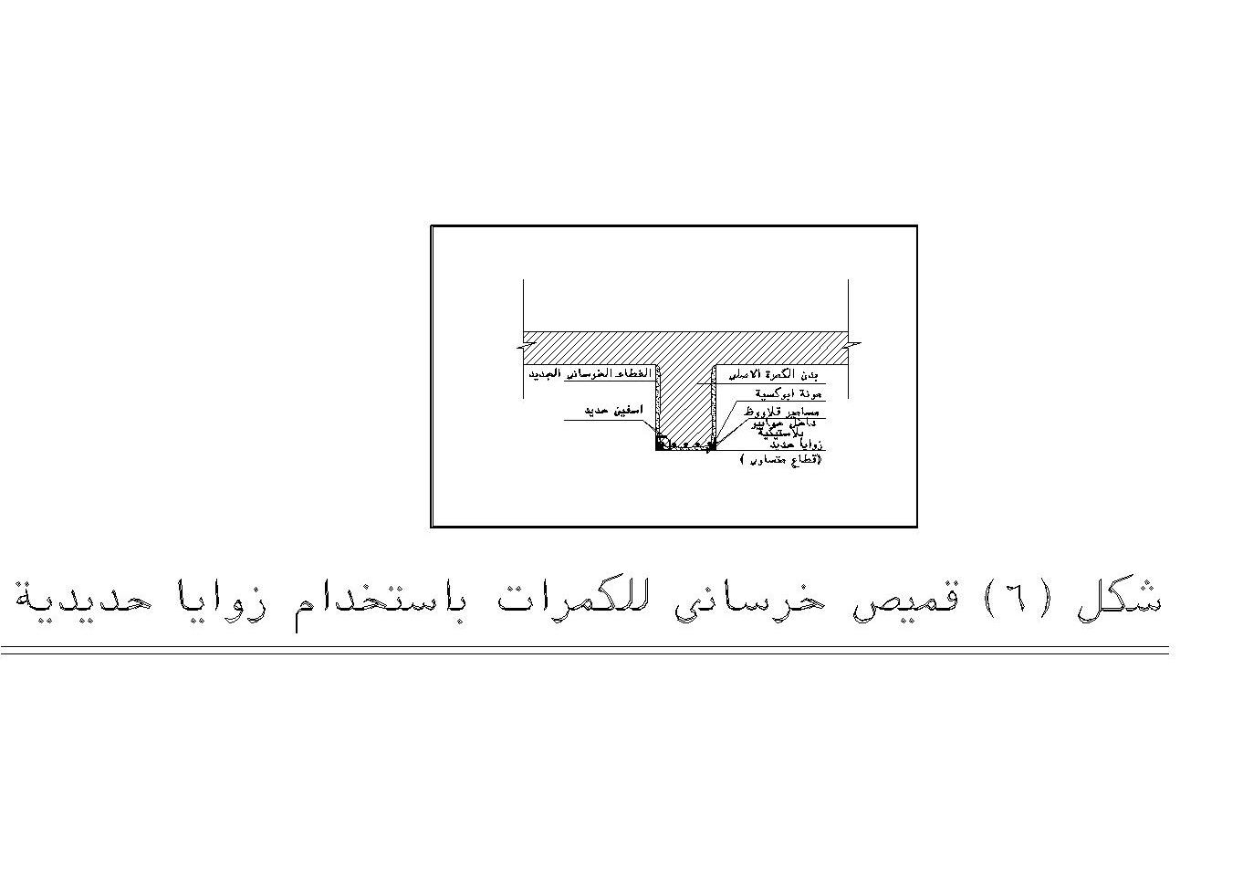
قميص خرساني للكمرات باستخدام زوايا حديدية
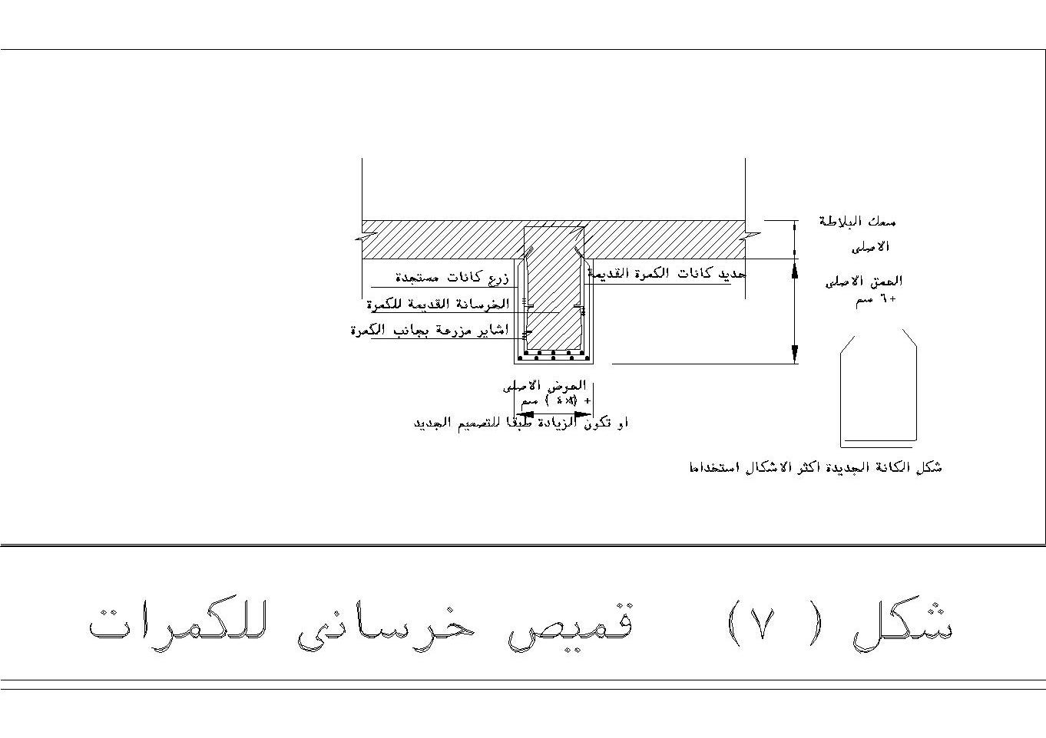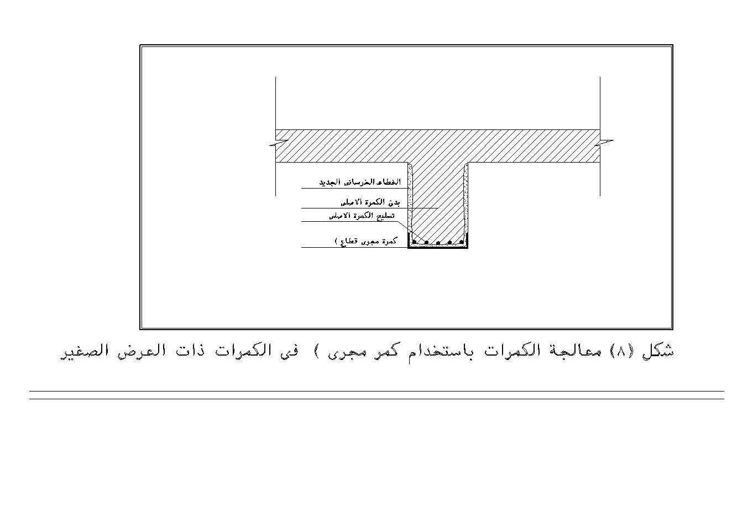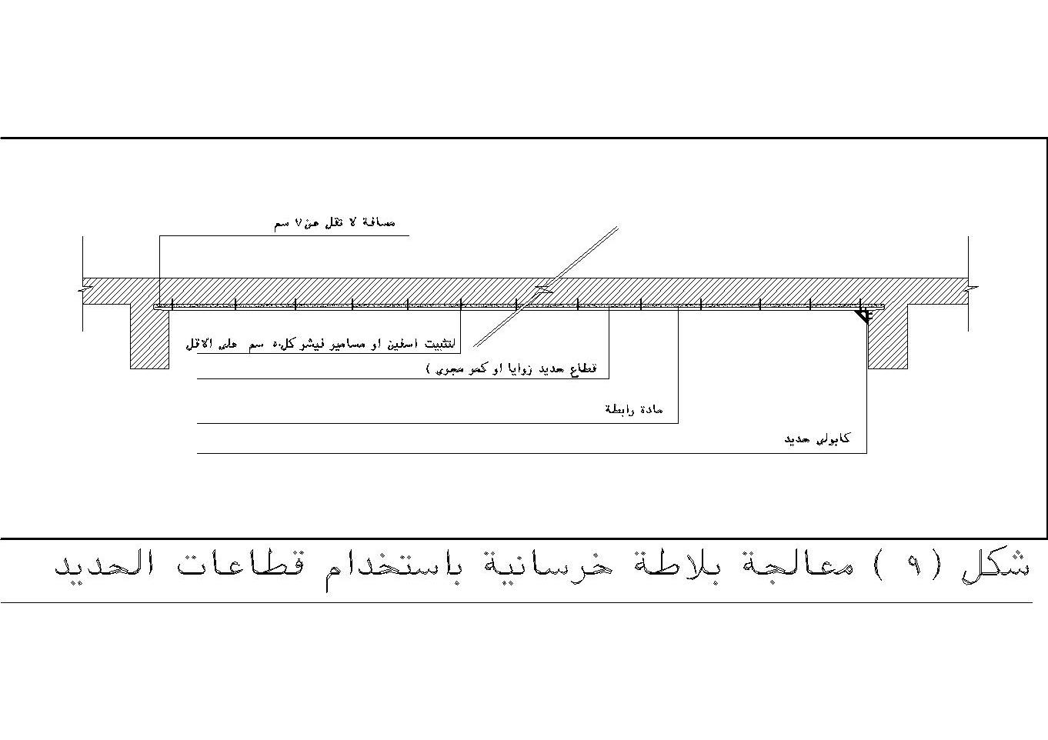
تحدثنا بالتفصيل عن طرق تدعيم ومعالجة الاجزاء الخرسانية و بالطبع كما قلت من قبل هناك العديد والعديد من الطرق للمعالجه والتدعيم
و كنت منذ فترة بمعرض (انتربيلد) وكان هناك احدي الشركات العارضة والعامله في مجال الترميمات تستعرض طريقة للتدعيم ابتكرها مصري اسمه د/ التهامي و هي الي حد ما قريبة الشبه بالتدعيم والمعالجة باستخدام قطاعات الحديد و قد حاز علي عدد من براءات الاختراع من مصر و الولايات المتحده وكندا وتتعلق الطريقة والمعدات بتدعيم عناصر المنشأت وتتم الطريقة باحداث قوي ضغط دائمه علي تسليح خارجي من زوايا والواح (حديديه)مع العناصر المراد تدعيمها وبهذه الطريقه بالطبع لا تحدث زيادة في ابعاد او اوزان الاجزاء الخرسانيه المطلوب تدعيمها
ايضا تعمل هذه الطريقة علي تقليل الانفعالات العرضية التي تحدث عند زيادة الاحمال
كما انها تمنع حدوث انفصال او انبعاج للالواح والقطاعات المستخدمه في التدعيم في قاع وجوانب الكمرات
الجدير بالذكر ان هذه الطريقة اسمها(mst) الطريقة الميكانيكية لتدعيم العناصر الانشائيه
mechanical strengthening technique
وقد اجريت اختبارات باتباع تلك الطريقة بمركز بحوث البناء وقد لوحظ من النتائج ان العينات المقواه قد تحملت اكثر من ضعف العينات الغير مقواه

نستكمل اليوم حديثنا عن ترميمات المنشأت بعد فتره من الانقطاع فأرجو المعذره
و حديثنا اليوم بأذن الله عن ترميمات المباني الاثريه
وقبل الحديث عن ترميمات المباني الاثريه والتي تحرص الامم علي الحفاظ علي هويتها و علي الاصاله المتمثله في مبانيها وبخاصة الاثرية منها
وفي معظم الاحيان يلجأ المرمم الي فك المنشأ و اعادة تركيبة مرة اخري
و لترميم المباني الاثرية وجهتي نظر مختلفتين في مسألة الفك واعادة التركيب او استكمال بعض الاجزاء التي سقطت منها فالرأي الاول يري ان اعادة الانشاء هو مبدأ مرفوض طبقا للمواثيق الدوليه للترميم و يستثني في ذلك كون المبني يعبر عن تراث امه وشخصيتها
و يقول اصحاب هذا الرأي بان فكرة فك المباني الاثريه واعادة البناء يفقدها الكثير من اصالتها وقيمتها كأثر
اما الرأي الاخر فهو مخالف لذلك وهو ضرورة فك المبني و أعادة تركيبة او البناء او الاستكمال للاجزاء المتهدمه ويري اصحاب هذا الرأي ان المبني الاثري يستطيع بعد ذلك ان يصمد طويلا وبخلاف ذلك يجعلنا نفقد المبني الاثري تماما
و أتفق تماما مع هذا الرأي لعدة أسباب اذكر منها :
1- يوجد العديد من المباني الاثريه و التي سبق ترميمها و لمرات وعلي مراحل وفترات زمنيه متباعده
2- بعث اي اثر هو في حد ذاته يمثل البحث عن الشخصية (فوجود بعض الحجاره التي تهدمت لمبني ما او قلعة تاريخيه او غير ذلك ليس من الصعب تخيل عملية البناء الاصليه في ظل تطور تقني علمي رهيب )
3- اعادة الفك والبناء هي متعه للمرمم و تحدي لقدرة الحكومات والافراد
4- نستطيع ان نؤكد نجاح هذه الطريقه في الحفاظ علي الاثار (كما حدث مع اثار النوبه في مصر)

- مدي علاقة الاصاله بالترميم حيث ان الاصاله من اساسيات الاتفاقات الدوليه (اليونسكو) فلابد لنا ان نحافظ علي ان تكون مادة الترميم (مطابقة لمادة الانشاء)
- وهناك عدة ملاحظات قبل البدء في اعمال الترميمات لاي مبني اثري ومنها علي سبيل المثال:
1- ضرورة وجود صور او رسومات و بخاصة القديمه لمعرفة الصورة الاصلية التي كان عليها المبني الاثري
2- الرجوع الي الكتب القديمه التي قدمها الرحاله في رحلاتهم و المؤرخون وكذلك الاحتلال العسكري في بعض الاحيان
3-البحث عن الوثائق القديمه
4- عمل دراسات خاصة بابحاث التربه و المياه الجوفيه

الملاحظات التي يجب علينا ان نأخذها في الاغتبار قبل البدء
في اعمال الترميمات للمباني الاثريه :
- عدم الحفر حول المباني الاثريه ( كالانفاق و خلافه)
6-معالجة مشاكل الصرف الصحي والتلوث
7-ضرورة حفاظ الاثر من تاثير حركة المرور وماتسببه من تلوث
8- دراسة طبيعة الاثر والمواد الداخله في انشائه
9- في حالة فك او اعادة بناء المبني الاثري يراعي ضرورة استخدام الحاسب في عملية الترقيم لكل حجر وكذلك تصوير العمليات المتعاقبه اولا باول

85

